**黑水—海宁****现代农业科技产业园区**

**建**

**设**

**规**

**划**

黑水县科学技术和农业畜牧局

2023年2月

引 言

发展现代农业是社会主义新农村建设的基本任务，是推动乡村振兴的关键所在，也是强化农业基础地位、带动农民稳步增收、发展农村社会事业的基本方向。建设现代农业科技产业园区，是推动农业科技进步的先导性工程，是探索以科技赋能农业，依靠科技进步加快推动农业产业化发展，实现高产、优质、高效的现代农业转变的重要载体。

黑水县地处四川省西北部，阿坝州中部，横断山脉中段北端的岷江上游，系四川盆地西北缘山地向高原过渡的高山峡谷地带，境内群山屹立，山峦起伏，具有典型的季风高原型气候，环境十分独特，昼夜温差较大，土壤属山地褐土，土质主要为砂土，空气、水、土壤均无污染，具有发展山地立体生态农业的自然优势和条件。黑水县第十四次党代会明确提出打造“成渝地区生态农产品供给地”的发展目标，围绕这一目标，县委县政府规划了全县十大现代农业园区，其中，色尔古镇的园区定位为现代农业科技示范园区。同时，近年来国家加大东西部协作和对口支援工作力度，浙江省嘉兴市海宁市不断深化对黑水县的对口帮扶，计划投入资金，与黑水县共建色尔古现代农业科技示范园区，帮扶为黑水带来了农业新理念、新品种、新市场，成为本园区建设和发展的重要支撑。为进一步发挥科技对现代农业的引领带动作用，加速提升全县农业发展水平，在建设现代农业科技示范园区的基础上，做大、做深产业，以色尔古镇园区为核心，辐射其他区域（乡镇），高标准建设现代农业科技产业园区。依据《阿坝藏族羌族自治州“十四五”农业农村经济发展规划》《黑水县国民经济和社会发展第十四个五年规划纲要》《黑水县“十四五”农业和农村经济发展规划》《黑水县乡村振兴战略规划（2018—2022年）》等，在前期调研基础上编制本规划，规划期限为2022—2025年。

目 录

第一章 规划总则 - 7 -

一、规划背景 - 7 -

二、规划范围 - 9 -

三、规划期限及分期安排 - 9 -

四、规划依据 - 10 -

第二章 基础条件和建设意义 - 14 -

一、区位条件 - 14 -

二、产业基础 - 15 -

三、项目建设的意义 - 17 -

四、优劣势分析 - 20 -

第三章 总体要求 - 23 -

一、指导思想 - 23 -

二、基本原则 - 23 -

三、总体目标 - 25 -

四、发展模式 - 27 -

五、空间布局 - 28 -

六、辐射带动区域 - 29 -

第四章 园区建设内容 - 32 -

一、杭白菊 - 32 -

二、早实核桃 - 34 -

三、特色水果 - 37 -

四、色湾藏香猪 - 39 -

五、凤尾鸡 - 41 -

第五章 园区建设重点工程 - 45 -

一、完善农业基础设施建设 - 45 -

二、搭建现代化数字农业系统 - 48 -

三、全力构建现代农业营销体系 - 54 -

四、深度加强农旅融合发展 - 57 -

五、搭建专家工作站 - 60 -

第六章 园区运营管理体系 - 62 -

一、组织管理及职责 - 62 -

二、技术人员配备及职责 - 63 -

三、服务工作 - 65 -

四、园区经营主体选定工作 - 65 -

第七章 资金投入与效益分析 - 67 -

一、资金来源渠道 - 67 -

二、规范使用和审计 - 67 -

三、效益分析 - 68 -

第八章 保障措施 - 69 -

一、加强组织领导 - 69 -

二、加强绩效考核 - 69 -

三、强化工作检查与监督 - 70 -

四、建立奖励机制 - 71 -

附表黑水—海宁现代农业科技产业园区建设项目规划表 - 71 -

第一章 规划总则

一、规划背景

全省正在加快构建现代农业“10+3”产业体系，根据不同区域农业发展的差异性，统筹布局建设农业现代示范区，强化科技支撑，创新经营方式，推动农业设施化、园区化、绿色化、数字化水平的大幅提升。《四川省“十四五”推进农业农村现代化规划》明确要求，到2025年，全省农业基础更加稳固，乡村振兴战略全面推进，农业农村现代化取得重要进展，脱贫地区实现巩固拓展脱贫攻坚成果同乡村振兴有效衔接。2019年12月，四川省科学技术厅等5部门印发《关于切实推进四川省农业科技园区建设发展的指导意见》《四川省农业科技园区管理办法》的通知，明确指出着力集聚创新资源，拓展园区农村创新创业、成果展示示范、成果转化推广和职业农民培训的功能；着力强化创新链，支撑产业链，激活人才链，提升价值链，分享利益链，努力推动园区成为我省农业先进技术成果展示区、农业创新驱动发展先行区、农业供给侧结构性改革试验区和乡村振兴发展示范区。

阿坝州委十一届五次全会明确提出构建“一屏四带、全域生态，三地共建、五业同优”发展新格局，优先发展农业农村，全面推进乡村振兴，加快农业农村现代化，做大做强现代高原畜牧业，做精做细现代高原种植业，全面构建起适合全州的，具有现代高原特色的农牧产业体系、宜居乡村生活体系和乡村改革体制与运行机制。有效实现农牧产业高效、绿色、融合发展，打造现代高原特色农牧业基地，综合推进阿坝州农业现代化进步，建设“和谐幸福、生态美丽、富裕小康”新家园，是阿坝州“三农”工作的重要切入点。黑水县建设现代农业科技产业园区，正是从乡村振兴全维度落实阿坝州总体战略目标的积极实践。

2021年9月，黑水县人民政府编制实施《黑水县现代农业园区建设总体规划》，包含“黑水县色尔古科技现代农业园区”在内的10个农业园区，涉及县域全域，共计15个乡（镇）100个行政村（社区）。经过前期的建设与投入，黑水县色尔古科技现代农业园区已完成县级产业园区的创建工作。

2018年，国家启动新一轮东西部扶贫协作和对口支援工作。浙江嘉兴市以海宁市为主，先后选派多名优秀干部赴黑水县开展挂职帮扶工作，通过干部（人才）支撑、资金保障、市场开拓等方式，加强扶资、扶智、扶志，有效助力了对口的黑水县脱贫摘帽。特别是在疫情冲击时期，海宁依然坚持帮扶工作，不失时机地加大帮扶力度。2020年2月18日，四川省人民政府批准海宁市对口帮扶的黑水县退出国家级贫困县序列，提前近1年完成脱贫摘帽任务。

进入“十四五”以来，为帮助黑水县进一步巩固脱贫攻坚成果，海宁市充分发挥沿海发达地区的先进管理理念和有利条件，从黑水县及色尔古镇实际情况出发，注重典型引路，推动共建黑水—海宁现代农业科技产业园区。积极引进经济效益好、又适宜黑水种植的农作物品种，结合高附加值当地现有优势农产品品种生产能力，积极打造体系化、信息化、标准化生产管理范式，力求通过现代农业产业园区的建设，保障成渝地区生态农产品供给的同时，以点带面，分类分步推进，找到并力求走出一条面向全县乃至全州的特色农业发展新路子，带动阿坝高原农业产业化发展的整体跨越。

二、规划范围

本规划核心区在色尔古镇，辐射区暂定为瓦钵、维古、西尔三地，示范区为全县。

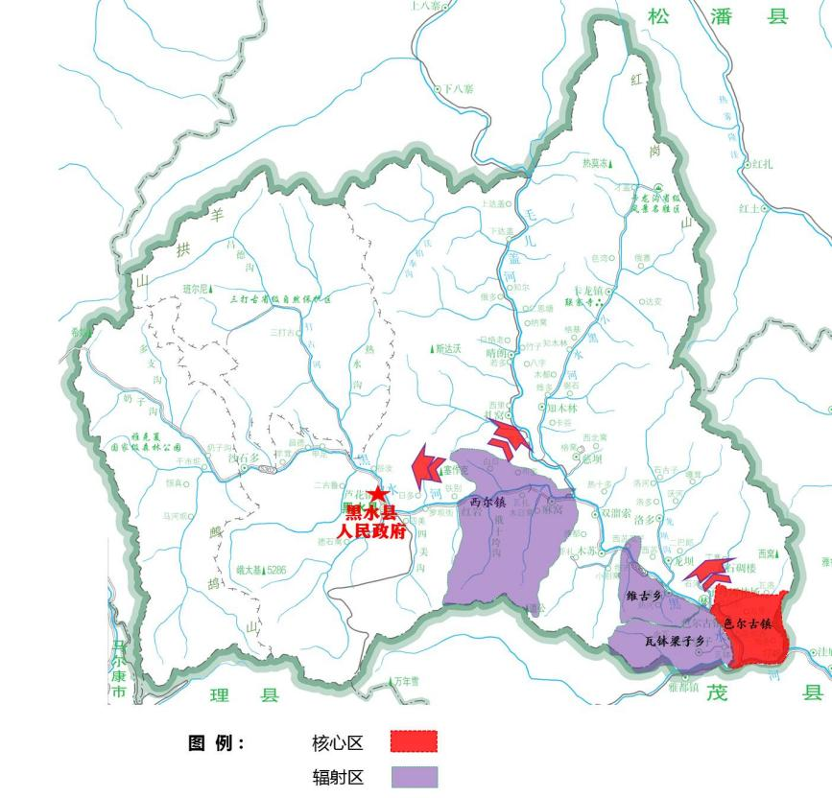

**图1—1 规划范围图**

三、规划期限及分期安排

**（一）规划期限**

规划基期为2022年，规划期为4年，即2022年至2025年。

**（二）分期安排**

**规划准备阶段：**1年，即2022年。完成规划。

**基础建设阶段：**1年，即2023年。完成基础设施建设，园区整体科技化水平上新台阶。

**科研示范阶段：**1年，即2024年。全力推进与省内科研院校和农业专家的合作，各类育种、土壤、种植、繁育技术研究取得突破性成果。园区现代农业科技化水平达到领先全州，创建州级现代农业科技示范园。

**推广阶段：**1年，即2025年。进行技术推广和模式复制，带动全县相关产业发展，提升全县农业科技化水平，促进全县农业产业化、可持续发展，创建州级现代农业科技示范园，形成黑水“带头人+专家+合作社”的发展模式，园区成为全州农业“产学研”一体化发展的高地，出版《现代化山地农业科技种养殖技术推广手册》（暂定名）作为标准化培训教材。以科技赋能模式带动，促进黑水其他农业园区高质量发展，为“黑水县知木林核桃现代农业园区、黑水县藏鸡现代农业园区、黑水县道地中药材现代农业园区”在2024年创建州级现代农业园区赋能。

四、规划依据

**（一）法律法规**

1.《中华人民共和国城乡规划法》（2019.4）

2.《中华人民共和国土地管理法》（2019.8）

3.《中华人民共和国农业法》（2012.12）

4.《中华人民共和国农民专业合作社法》（2017.12）

5.《中华人民共和国环境保护法》（2014.4）

6.《基本农田保护条例》（2011.1）

7.《中华人民共和国循环经济促进法》(2018.10)

8.《中华人民共和国野生动物保护法》（2016.7）

9.《阿坝藏族羌族自治州生态环境保护条例》（2010）

**（二）政策文件**

1.党的二十大报告《高举中国特色社会主义伟大旗帜 为全面建设社会主义现代化国家而团结奋斗》

2.《国务院关于促进乡村产业振兴的指导意见》（国发〔2019〕12号）

3.《中共中央国务院关于坚持农业农村优先发展做好“三农”工作的若干意见》（2019年1号文件）

4.《2019年农业产业强镇示范建设工作》

5.《发展改革委关于开展第二批国家农村产业融合发展示范园创建工作的通知》

6.《中共四川省委关于深入学习贯彻习近平总书记对四川工作系列重要指示精神的决定》

7.《关于坚持农业农村优先发展推动实施乡村振兴战略落地落实的意见》（2019年省委1号文件）

8.《中共四川省委关于全面推动高质量发展的决定》（川发委〔2018〕17号）

9.《推进农业供给侧结构性改革加快由农业大省向农业强省跨越十大行动方案》（川委发〔2017〕303号）

10.《四川省现代农业园区建设考评激励方案》（川委厅〔2018〕50号）

11.《关于加快推进现代农业产业融合示范园区建设的意见》（川办发〔2017〕80号）

12.《四川省农业厅 四川省财政厅关于省级现代农业产业园建设项目实施的指导意见》（农计发〔2017〕40号）

13.《阿坝州现代农业园区建设考评激励方案》

14.《关于加快推进现代农业园区建设的实施意见》

**（三）规划资料**

1.《国家乡村振兴战略规划（2018—2022年）》

2.农业农村部《“十四五”农业农村现代化重大工程建设总体规划》

3.《四川省“十四五”推进农业农村现代化规划》

4.《四川省乡村振兴战略规划（2018—2022年）》

5.《阿坝州乡村振兴战略规划（2018—2022年）》

6.《阿坝州“十四五”农业农村经济发展规划》

7.《黑水县国民经济和社会发展第十四个五年规划纲要》

8.《黑水县“十四五”农业和农村经济发展规划》

9.《黑水县国土空间总体规划》

10.《黑水县乡村振兴战略规划（2018—2022年）》

11.《黑水县现代农业园区建设总体规划（2019—2024年）》

第二章 基础条件和建设意义

一、区位条件

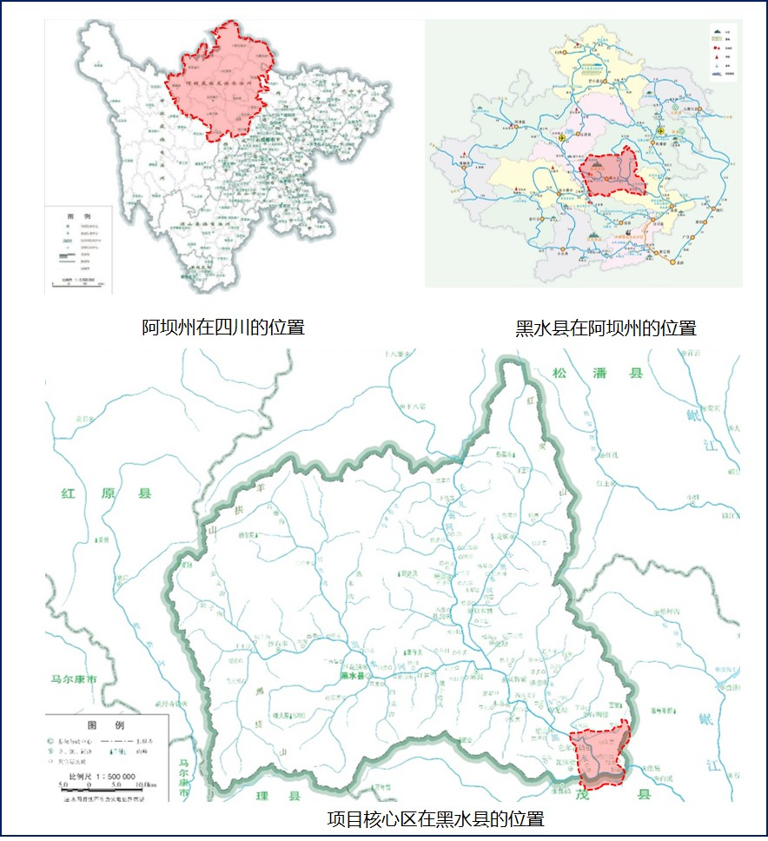黑水县介于东经102°35′—103°30′，北纬31°35′—32°38′之间，地处四川省西北部，[阿坝藏族羌族自治州](https://baike.baidu.com/item/%E9%98%BF%E5%9D%9D%E8%97%8F%E6%97%8F%E7%BE%8C%E6%97%8F%E8%87%AA%E6%B2%BB%E5%B7%9E" \t "_blank)中部，[青藏高原](https://baike.baidu.com/item/%E9%9D%92%E8%97%8F%E9%AB%98%E5%8E%9F/849" \t "_blank)东南缘横断山脉中段北端的[岷江](https://baike.baidu.com/item/%E5%B2%B7%E6%B1%9F/883255" \t "_blank)上游，与[九寨沟](https://baike.baidu.com/item/%E4%B9%9D%E5%AF%A8%E6%B2%9F" \t "_blank)毗邻。东北接松潘县，东南连茂县，西南与理县相倚，西北与红原县接壤，系四川盆地西北缘山地向高原过渡的高山峡谷地带，距省会成都310公里，距州府[马尔康](https://baike.baidu.com/item/%E9%A9%AC%E5%B0%94%E5%BA%B7" \t "_blank)176公里。东西长约85公里，南北宽约72.5公里，县域面积4142平方公里。

**图2—1 项目区位置**

园区所在地色尔古镇位于黑水县东南方向，与茂县赤不苏镇接壤，距县城芦花镇63公里，幅员面积54.52平方千米，海拔1780米。全镇辖麻都社区1个居委会和色尔古、五里、地渔、斯侗村4个行政村，15个村民小组，共860户，3346人。是通往大草原、达古冰川、卡龙沟、八十里彩林奶子沟等风景名胜区的“咽喉”要道，集吃、住、行、游、购的旅游中转站。

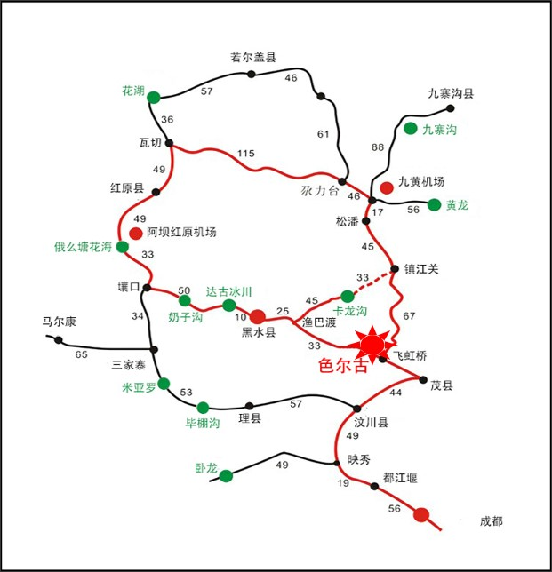

**图2—2 项目区交通**

二、产业基础

“十三五”时期，黑水深挖沟域农业潜力，加大农业支柱产业培育力度，生态农业规模持续扩大，六大主导产业发展态势良好。累计投入资金5.38亿元，种植生态蔬菜2.4万亩、核桃5.3万亩、道地药材2.85万亩，养殖藏香猪17万头、凤尾鸡22万只、黑水中蜂2.8万群。累计建设高标准农田1.93万亩，农作物播面稳定在11万亩。建成1个晴朗扎窝州级现代农业示范园和4个县级现代农业产业园，标准化产业基地达到107个，辐射培育家庭农场170家、农民专业合作社611个、农业龙头企业6家、产业联合社6家。取得“三品一标”认证20个，农产品检验检测站取得省级质量检验检测认证。这些成就，为“十四五”时期进一步发展园区农业奠定了坚实基础。

色尔古镇坚定贯彻落实阿坝州、黑水县各项决策部署，“十三五”以来大力发展生态农业和林下种植，到2020年底，完成农业总播种面积2258亩，较2016年增长28.5%；粮食产量达443吨，较2016年增长51.1%；种植白菜、辣椒、大蒜等生态蔬菜1542亩，较2016年增加467亩；种植早实核桃达到320亩；新种植青红脆李150亩、甜樱桃190亩；现有农民专业合作社达到15个。坚持推动畜牧业规模化、集约化、产业化发展，促进畜牧生产快速提升。现有藏香猪养殖场1个，存栏种猪180头；凤尾鸡养殖场1处，存栏种鸡1500羽，存栏肉用鸡6000羽；黄牛养殖户5户，存栏117头；牦牛养殖共计538头。色尔古种养业的发展水平和农民生产习惯，为我们打造特色种植、养殖科技产业园区提供了基本支撑。同时，色尔古不断推动生态农业与旅游产业融合，紧扣“圣洁冰山·多彩黑水”的主题，以色尔古藏寨和新农村综合体为支撑，落实乡村振兴规划，着力打造集旅游、居住、公共服务、生态农业于一体的新农村综合体项目，累计接待游客4万人次，色尔古村成功被评为“四川最美古村落”，2020年提升为全国文明村镇，文化旅游知名度得到拓展。

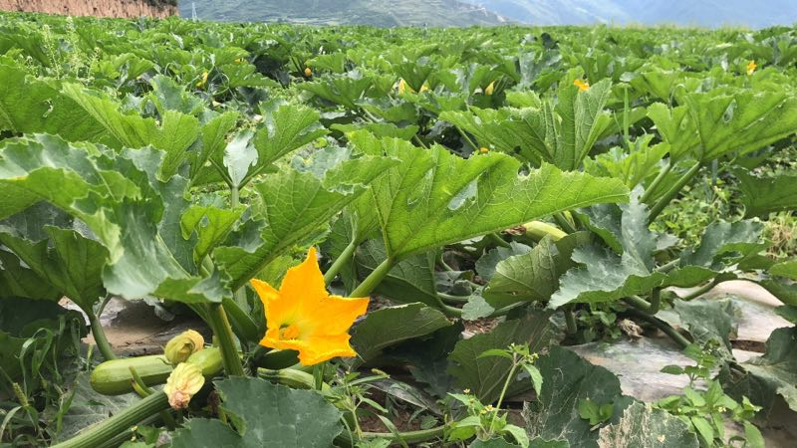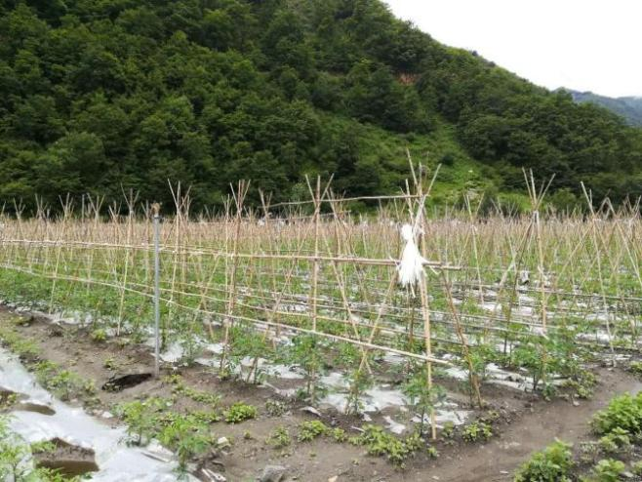

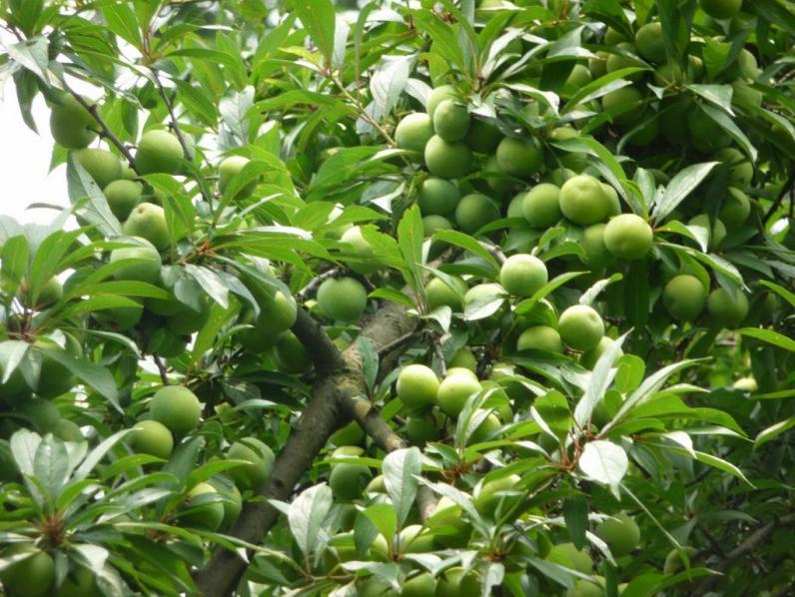

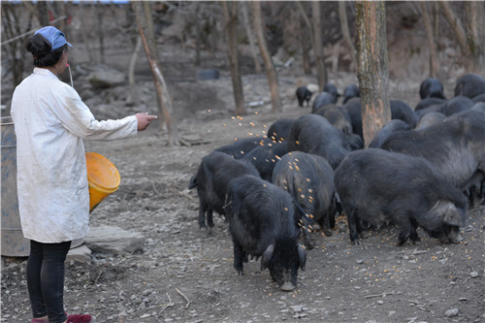

**图2—3 项目区部分产业**

三、项目建设的意义

**（一）建设现代农业科技产业园区，有效服务于乡村振兴**

党的二十大报告提出全面推进乡村振兴战略。2020年，我国全面建成小康社会取得历史性成就，决战脱贫攻坚取得全面胜利，为乡村振兴打下了坚实基础。进入“十四五”以来，党中央把全面推进乡村振兴作为做好“三农”工作的首要任务，而建设以现代产业体系、现代生产体系、现代经营体系为重要特征的现代农业，是实现乡村振兴五句话总要求最重要的抓手。现阶段，黑水县农民虽然整体上脱了贫，但部分农民收入仍然不高，存在较大返贫风险，巩固脱贫攻坚成果还有过渡期的很长路子要走。必须因地制宜发展现代农业，以科技进步为主导，以绿色化、生态化、特色化等高附加值农业为切入点，努力使黑水农业发展成为有市场、有效益、可持续的基础产业，把乡村建设成为宜居宜业的乐土，带动各类要素资源和强有力的政策举措有序向乡村转移，让广大农民群众加速增收致富，实现乡村全面振兴。

### **（二）建设现代农业科技产业园区，顺应了科技革命浪潮**

随着科技进步的不断演进，现代农业科技已经成为农业发展的核心支撑，也是推进现代农业产业化发展的坚实底座，现代农业产业园区的基本特点之一，就是农业科技化。2020年，我国农业科技进步贡献率已超过60%。生物育种、重大动植物疫病流行规律把握和防控、旱作节水、测土配方施肥等诸多先进适用农业技术得到大范围推广，建立和完善了确保农产品产出特别是粮食总量稳定增长的农业科技创新体系。与此同时，农业信息采集、农作物数字模拟、农业遥感、地理信息系统、产品信息追溯技术等不断突破并广泛应用于农业实践，大大降低了农业生产成本，提高了工作效率。特别是5G、量子信息、物联网等技术的发展与应用，提升了农业工业化、信息化发展能力和水平，对农业的生产、管理、经营等都产生了重大推动和革命性影响。因此，在当前时代背景下建设发展现代农业科技产业园区，不仅顺应了科技革命浪潮，而且在农业发展中，从农业品种选育、农业生产管理、农产品市场化程度等方面，都有坚实的技术支撑能力，能够有效地推动现代科学技术赋能农业生产经营。

### **（三）建设现代农业科技产业园区，契合了实现绿色低碳的发展目标**

实现“双碳”目标是我国对世界的庄严承诺。作为国民经济中重要的创造碳汇部门，农业特色化、绿色化发展，是完全符合我国“双碳”目标实现要求的。国家“十四五”绿色农业发展规划明确提出，到2025年，农业绿色发展全面推进，主要农产品温室气体排放强度大幅降低，农业减排固碳和应对气候变化能力不断增强，农业用能效率有效提升。当前，我国农业绿色化发展面临着低碳农业转型的不确定性较多，存在着农业结构调整压缩了农业减排固碳空间，发展低碳农业的技术储备不足，农户分散化经营增加了农业低碳转型难度等亟需破解的重大课题。在这样的大背景下，贯彻“绿水青山就是金山银山”理念，全国各地纷纷探索有序推进农业纳入碳市场，积极打造低碳农业品牌和试点示范农产品碳标签，大力推动农业低碳转型，服务“双碳”目标的实现。因此，黑水县选择建设现代农业科技产业园区这一切入点带动农业发展，无疑是推动低碳农业发展的有效突破口，使黑水农业能够从根本上走向发展低碳农业的新路径。

### **（四）建设现代农业科技产业园区，能够有效融入成渝地区双城经济圈发展**

随着成渝地区双城经济圈建设上升为国家战略，相关国家级重磅规划、方案不断落地，人流、资金流、货物流不断涌入，成渝地区经济呈现蓬勃发展态势。与此同时，我省毗邻成都的市（州）、县，都在积极主动融入成都都市圈建设，科学地寻找新的发展定位和主攻方向。发挥都市圈建设对省内其他相关地区特色产业发展、基础设施建设的引领带动作用，强化生态环境保护，切实巩固提升脱贫成果，促进城乡区域融合协调发展，是成都与多个市州面临的共同任务。黑水是成渝地区双城经济圈的上游生态屏障和旅游休闲后花园，通过发展生态农业、绿色农业、观光农业，从区位上更有利于融入双城经济圈建设，不仅能够打造成渝地区优良的生态农产品供给地和农旅休闲目的地，而且能够有效吸引成渝及其他地区游客，提振人气，带动部分农民工返乡务农，走出一条区域特色鲜明，市场前景广阔，与成渝经济联系紧密的新路子。

四、优劣势分析

建设黑水—海宁现代农业科技产业园区，当地有四项基本优势。

### **（一）生态环境优越**

园区所在的色尔古镇是黑水县东南大门，全镇人口密度小，环境基本无污染，海拔落差大，光照时间长，气候复杂多样，整体生态环境十分优越，其山地地貌特征尤为突出，素有“黑水小江南”之美誉，是发展立体生态农业和观光休闲农业的良好区域。一方面，山区气温相对较低，水质清纯，病虫害相对较少，化肥、农药污染较轻，为农业发展提供了有利的自然条件。另一方面，高原立体垂直气候可拉长播种时间，延长农产品供货期，特别是夏季气温较低，有利于发展错季果蔬，适宜建立安全、营养、优质的绿色农产品生产基地。

### **（二）交通便捷通达**

色尔古地理位置优越，国道347线穿镇而过，距离黑水县城60公里，距离成都240公里，是通往达古冰山、八十里彩林奶子沟、红原大草原等风景名胜区的“咽喉”要道，也是连接九寨黄龙景区和茂县、汶川县城区的最佳过境通道。以色尔古为中心，可以辐射瓦钵乡、维古乡、石碉楼乡及茂县的赤不苏镇等区域，成为连接多点、承启多向的公路交通枢纽。

### **（三）实用技术基础较好**

色尔古镇已初步建成小水果、核桃、藏香猪、凤尾鸡等实用科研基地，有一定的农业研发成果产出，并实现了实用技术成果落地转化，各项现代农业科技基础设施逐步改善。种植类有甜樱桃、青红脆李、葡萄等特色水果与核桃，品质优良，具备一定的果品生产（水果、干果）丰产性管理经验；养殖类有藏香猪、内江黑猪、凤尾鸡等，不仅养殖历史较长，而且是特色养殖市场潜力较大的品种。

### **（四）藏族羌族民族文化丰富**

拥有一千多年历史的色尔古藏寨，是川西北保留最原始且古朴自然的嘉绒藏族村落，拥有着独具特色的建筑集群，凝结了高超的建筑智慧，被誉为“中国嘉绒藏族第一寨”和“川西的小布达拉宫”。原始、古朴的建筑风格和藏羌民俗风情，蕴含着丰厚的文化积淀，孕育着汉藏羌文化交融、传统文化熠熠生辉的特质和魅力。加之经济相对繁荣，使我们拟建的现代农业科技产业园区处在融农耕、民俗、建筑、旅游、商贸于一体的浓郁民族风情之中。

色尔古镇在园区建设中，也存在一些劣势和工作制约因素。一是资源要素供给存在瓶颈，特别是乡村劳动力流失情况较为严重，农业用工较为紧张。二是管理水平不高，农业生产方式较为粗放，适应现代农业的精细化、市场化、标准化生产管理体系尚未建立。三是地理环境存在劣势，山高、坡陡、沟多，耕地碎片化、贫瘠化等问题较为严重。

第三章 总体要求

一、指导思想

坚持以习近平新时代中国特色社会主义思想和党的二十大精神为指导，深入贯彻落实习近平总书记对四川工作的系列重要指示精神，立足新发展阶段，贯彻新发展理念，融入新发展格局，推动农业实现高质量发展。按照省委、州委农业农村工作决策部署，紧紧围绕黑水县委“一地三县六区”战略目标，遵循省级农业科技产业园区创建标准，以“因地制宜、科技先导、数字赋能、创新管理、绿色发展”为原则，以“从示范园区到产业园区”的两步走计划，围绕杭白菊、早实核桃、特色水果、藏香猪、凤尾鸡五个大类产品，按照优良品种分类研发选育，农业生产形成标准化规范，园区管理实现数字化控制，全县同类产业梯度有序辐射推广，进而带动全县现代农业产业发展的思路，将园区建设成为适合黑水种养农产品优良品种的“选育点”，农业实用技术的“推广站”，特色农产品品牌的“孵化器”，现代农业、特色农业的“样板区”，构建特色农业产业“功能区”，为构建黑水六大产业体系提供新支撑，为农业农村经济高质量发展注入新动能。

二、基本原则

**——坚持尊重自然条件与因地制宜相结合的原则。**尊重自然条件和自然规律，立足黑水和色尔古的资源和地理环境，因地制宜发展沟域经济和山地农业。同时，面向市场需求，围绕附加值高、特色化明显、适宜小面积种植的农业品种，特别是经济作物，开展试验示范，推动乡村特色资源有效利用，加快农产品转化增值和进入市场步伐。

**——坚持绿色发展与科技赋能相结合的原则。**坚持“绿水青山就是金山银山”发展理念，保护扩大生态优势，推进绿色发展，凸显绿色有机农产品价值。重视农业科技园区的基本内涵，强化科技赋能，顺应现代农业和科技进步趋势，以现代科技手段提升传统农业效率，培育并逐步推广优势品种，提升产品品质和市场竞争力。

**——坚持传统技术与数字技术相结合的原则。**充分用好多年种植养殖历史形成的传统经验和技能，大力植入信息化、数字化技术手段，将传统农业技术与数字技术相结合，形成面向未来的新型农业管理方法与模式，打造以现代数字技术为先导的管理和服务典范。

**——坚持单点突破与全面推广相结合的原则。**全力建好园区各个产业示范基地，按照“成熟一个、推广一个和边培育边推广”的思路，促进主导产业逐一实现标准化生产、规范化管理。把握好不同种植、养殖产品的成长周期，分类拿出示范推广计划和办法，逐步实现从色尔古到邻近乡镇，再到黑水全县的示范推广路径。

**——坚持园区自有功能和辐射带动结合的原则。**立足农业绿色、特色价值，面向市场、面向长远、面向全县发挥其基础价值和作用。同时，认清园区农业的采摘、观赏特征，使之与色尔古镇的藏寨风貌、藏羌文化融为一体，积极发展乡村休闲旅游，拓展园区功能，推动产业增效，打造美丽宜人、远近知名的新乡村。

三、总体目标

经过3年的建设，初步建成一个黑水特色、自主创新、优势明显、布局合理、环境美化、管理科学、运作高效、效果显著，先进的现代农业科技园区，实现园区农业科技及相关产业自主创新能力的持续增强，农业科技进步贡献率达到州先进水平，把色尔古打造成州山地农业科技示范高地。从而带动产业整体效益持续提高，环境生态价值和低碳循环效益不断提升，区域经济、农村文明指数和城乡居民幸福指数大幅提高。园区规划总面积1963亩，带动、促进全县相关产业发展，辐射全州。

### **（一）完成四大任务**

一是实现相关农业产业技术的研发与组装集成，解决一批影响园区及周边地区农业产业化发展的农业科技难题，为促进黑水县和阿坝州高原农业发展提供科技支撑；二是转化和推广一批农业科技成果，重点推广杭白菊、早实核桃、特色水果的育种与综合利用技术，藏香猪与凤尾鸡的生态养殖与标准化养殖技术，增加其经济效益，培育新的经济增长点；三是培养和吸引一批优秀农业科技人才，依托于农业科技产业园区，建立技术培训与技术服务网络体系，为区域农业发展培养科技人才。四是培育和壮大一批区域农业品牌和优质市场主体，借农业科技产业园区的建设与发展，擦亮黑水农业金字招牌，培育1个黑水县区域公用品牌，每个主要产业培育2—3个市场化产品品牌，壮大农村集体经济，每个产业培育2—3个市场主体。

### **（二）实现七大示范**

一是品种选育通过引进、筛选新品种，集成新技术，形成更加适宜于黑水区域性生产的杭白菊、特色水果、早实核桃等新品种，更适宜黑水区域养殖的猪、鸡品种原种。二是培育经营主体通过园区五大类产品研发和生产实践，培育出市场意识领先、技能较强、管理规范的新型农民生产主体，带领更多群众发展特色农业，推动乡村产业兴旺。三是标准生产示范无论种植业还是养殖业，都要全过程坚持标准化生产，做到场地建设标准化、品种选育标准化、用肥用料标准化、防病用药标准化、产品检测和认证认可标准化，以园区全过程的标准化管理，提升管理者和生产者的标准化意识和能力。四是数字农业示范通过建设集信息化、数字化、网络化于一体的农业数字信息管理体系，推动园区农业数字化转型升级，实现农作物生长管理的实时监测，实现数字技术与农业生产的有效“嫁接”。五是科技综合示范通过新技术、实用技术应用，形成多个技术应用示范基地，开展农业新技术、新品种的展示和农户科技技能培训、科普，彰显科技示范效应。六是农旅融合示范依托色尔古嘉绒藏寨，黑水县旅游产业孵化园，构建农业生产、科普教育与观光休闲体验相结合的色尔古农业主题公园，形成用园区带全镇，用旅游放大园区功能的良好效果。七是生态农业示范坚持节水节地节能原则，实行绿色标准化种植，生态养殖，推广洁净生产、生态治理等技术，把经济作物种植与扩大绿色植被覆盖一体推进，实现农业生产与生态保护协调发展。

### **（三）搭建四大平台**

农业技术研发与转化平台，现代农业的示范与展示平台，现代农业技术培训与推广平台，现代农业产业化经营与管理服务平台。

四、发展模式

### **（一）大力探索“带头人+专家+合作社”的发展模式**

在2023年培育第一批农业致富带头人，各产业至少培育2—3个，起到示范作用；2024年由致富带头人牵头，与村民和村集体经济联合组建专业合作社，扩大经营规模，提升整体效益，至少培育5家大型专业合作社，并培育1—2家州级农业产业化重点龙头企业；2025年加强专业合作社与科研机构或农业专家的合作，从技术合作到市场合作和品牌合作等，逐步拓宽合作的方向和深度。2025年以后，全面将“带头人+专家+合作社”的模式进行全县推广。

### **（二）推动农业“产、学、研”一体化发展模式**

积极联系和对接省农科院、四川农业大学、西南民族大学、阿坝州畜牧科学研究所等科研院校和农业产业相关专家教授，联合成立实验室、科研基地、专家工作站等科研合作机构，加强杭白菊、早实核桃、特色水果、色湾藏香猪、凤尾鸡的育种、土壤改良、繁育、繁殖、种植、养殖、防病、高产、数字化管理等技术攻关；加强与全县、全州其他农业园区的横向合作，拓展试验基地和范围，提高科研产出，将科研成果转化为老百姓能够轻松掌握的农业技术，将园区打造为全州农业“产学研”一体化发展的高地。

根据园区的五大产业，在开展科学研究并努力获取知识产权与相关专利的同时，组织相关专家、学者、致富带头人、民间种植养殖高手，共同撰写、出版《现代化山地农业科技种养殖技术推广手册》（暂定名），作为示范园区科研、实践和探索的经验总结，以图、文、表、数据等方式，呈现相关农业技术和操作规程，并作为农民和相关种植技术人员的标准化培训教材。

五、空间布局

按照一个管理服务中心、一核心区、三个生产示范基地、五个农业创新平台、两个技术实验场的“一心一核三基地五平台二种场”布局建设。

### **（一）一个管理服务中心**

管理中心位于色尔古旅游产业孵化园内，负责园区整体建设、运营管理、技术服务及指导，实现定位的各项功能。

**（二）一个核心区**

整个园区布局一个核心区，位于色尔古镇，面积约1000亩。同时，将在瓦钵梁子乡曲瓦村，拓展面积200亩的杭白菊基地。杭白菊是帮扶主体海宁市引进品种，种植场地面积较大，土质也有特别的要求，所以离色尔古核心区有一定距离。

### **（三）三大生产示范基地**

分别为480亩的特色水果标准化种植示范基地；60亩的葡萄标准化种植示范基地；120亩的良种核桃繁育采穗基地。

### **（四）五个农业创新平台**

分别为12亩的特色水果试验场；30亩的核桃研发试验场、农村产业技术服务与培训中心、农业专家工作站、高原农业技术创新中心。

### **（五）两个养殖保种育种场**

分别为藏香猪保种育种场，保持色湾藏香猪祖代存栏量60头以上；凤尾鸡保种育种场，保持年出栏纯种凤尾鸡鸡苗2万羽以上。

六、辐射带动区域

2024年，园区计划辐射区主要为瓦钵乡、维古乡、西尔镇三地。在核心区对主要产业进行品种选育改良和标准化种植养殖基础上，辐射推广到邻近的瓦钵、维古两乡，联合色尔古园区周边乡镇共同发展、协同示范。

2025年及以后，计划带动区覆盖全县，通过不断推广园区优良品种和先进生产管理体系，逐步改良全县相关农产品品种，提升效益和质量，加快全县农业科技进步和乡村振兴步伐。同时，根据实际情况和资源条件，再度扩展园区范围，形成因地制宜、符合高原农业资源特色的“一园多区、多基地、多产业的现代农业科技产业园”。

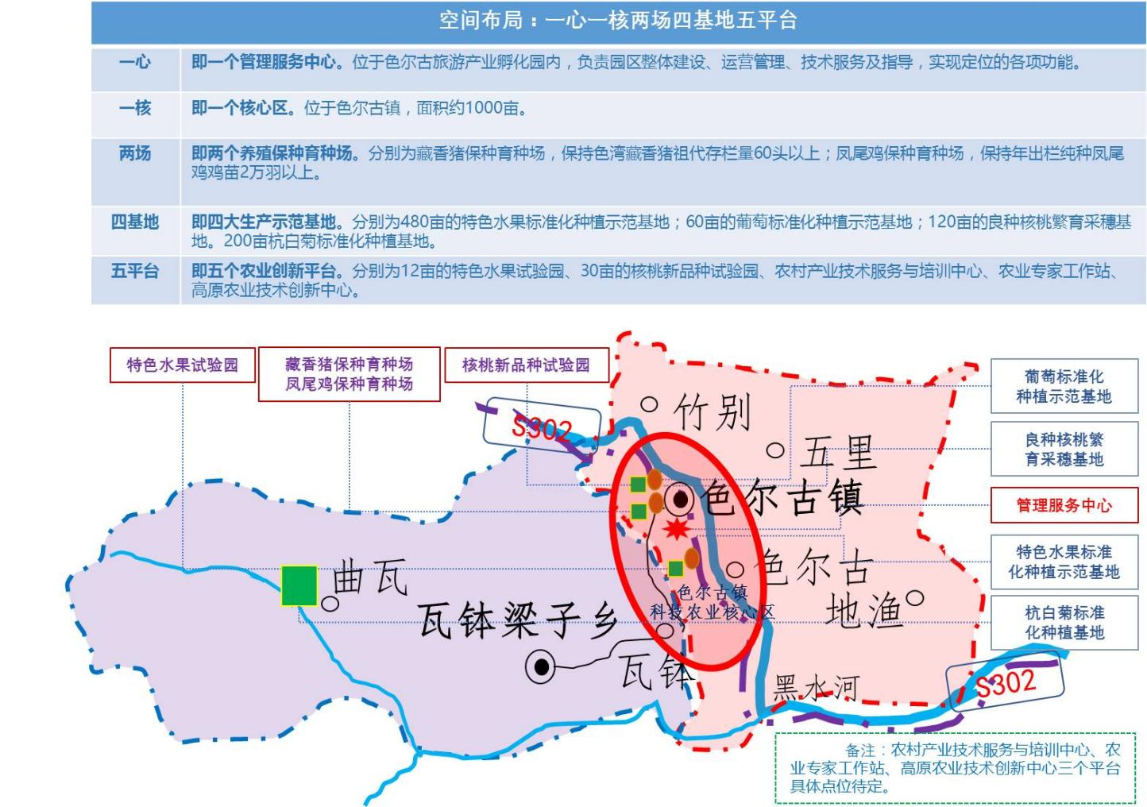

**图3—1 空间布局图**

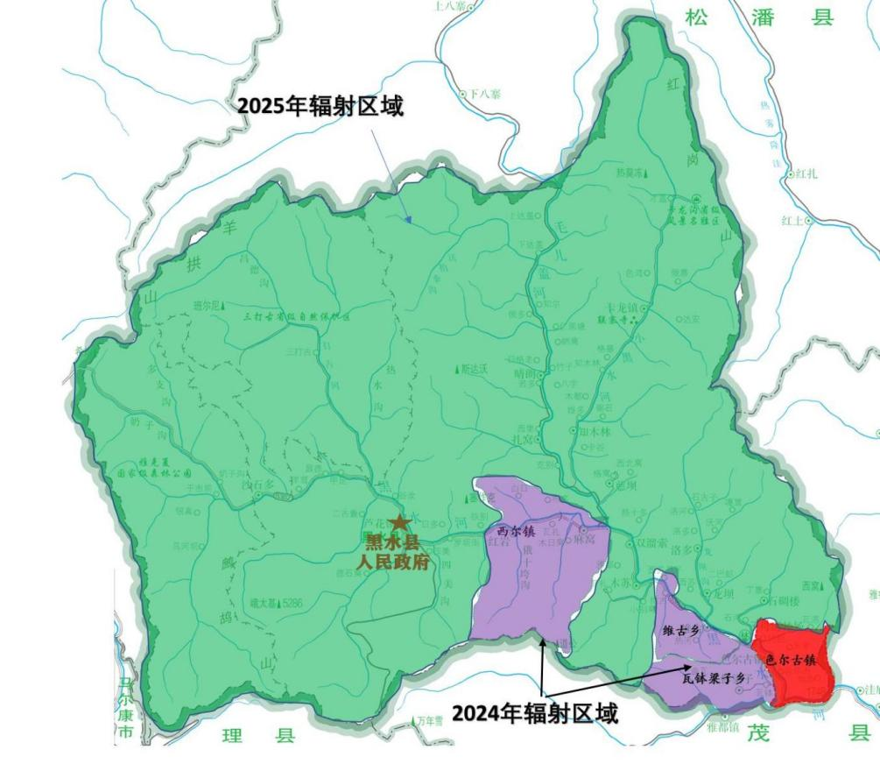

**图3—2 园区辐射带动区域示意**

第四章 园区建设内容

一、杭白菊

### **（一）发展目标**

实现杭白菊标准化、专业化生产和管理，为面向全县推广杭白菊种植和经营进行高标准示范。2023年计划种植200亩，达到亩产800—1000公斤，亩均产值实现6000元的示范目标。2024年达到全县1500亩，2025年达到全县2000亩的推广目标。

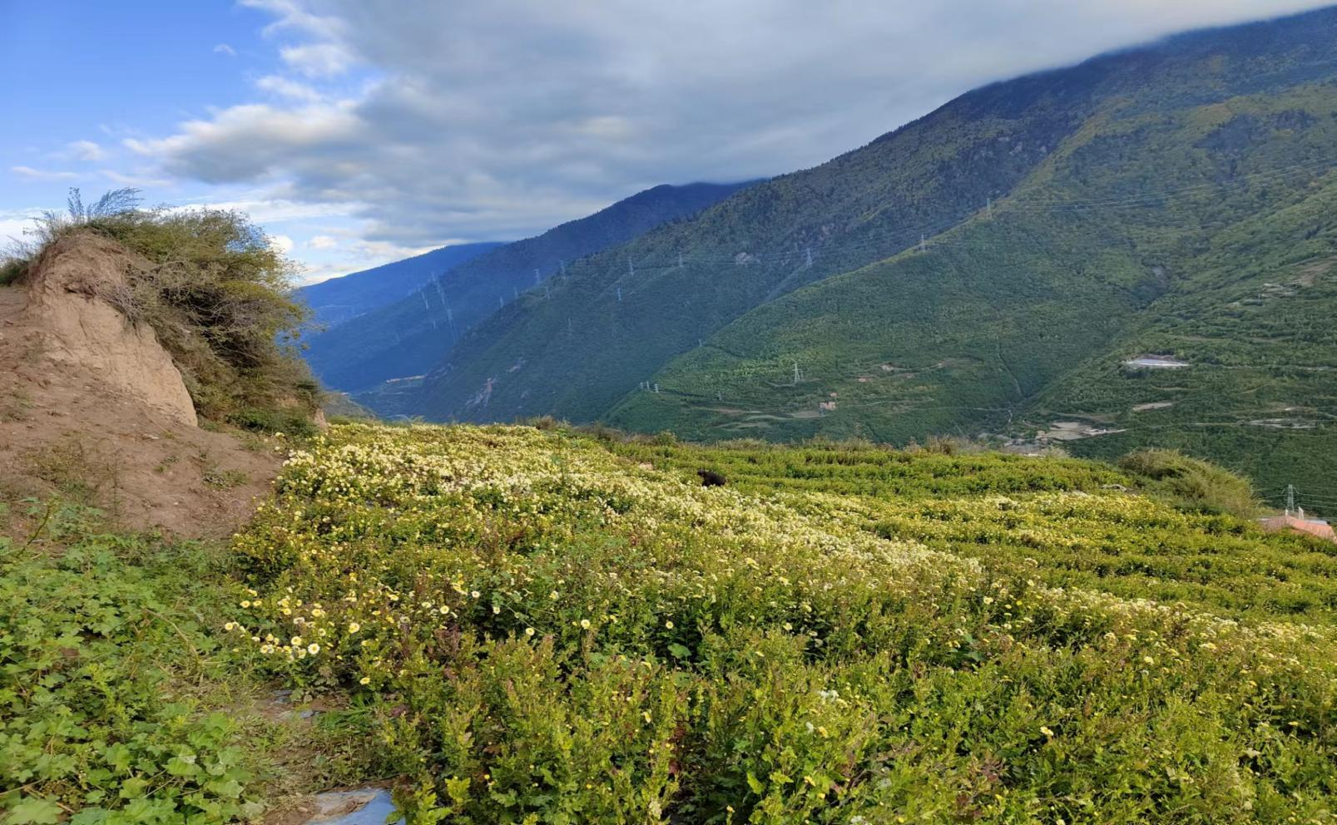

**图4—1 杭白菊产业基地**

### **（二）发展思路**

围绕“科技赋能、数字管理、有序推广”，重点解决当前杭白菊种植因管理不善和耕作水平不高造成的产量不达标问题。依托数字化、信息化手段，用好东西部协作相关资源和渠道，通过高标准的生产管理、科学精准的技术指导，在核心示范区内探索适宜黑水实际情况的杭白菊种植管理模式，形成标准化、可操作、有实效的生产管理流程和体系，为较大面积推广打好基础。

### **（三）关键举措**

**1.建设标准化种植基地。**2023年建设面积200亩的杭白菊标准化种植基地，配套建设技术服务站、杀青烘干设施、冻库，依托海宁对口帮扶带来的杭白菊优质品种和无公害栽培技术，推广生物农药防治蚜虫、诱虫灯物理防虫等技术，开展杭白菊高标准种植，面向全县打造标准化、科学化的杭白菊示范种植基地和考察实训基地。

**2.形成标准化生产示范。**在示范种植基地内，严格采用杭白菊无公害标准化栽培技术，进行标准化种植。重点在种植前的土壤改良增肥，生长期的大田整理、肥水管理、压条摘心和病虫害防治，采摘期的分批采收、用具规范、安全防护和采收分级等方面，形成一套更适宜黑水实际情况的杭白菊规范化种植和管理体系。

**3.加强专业技术培训。**在示范种植过程中，分批、分阶段组织相关专业技术人员、管理人员、农户进行生产培训，提升对杭白菊种植技术与核心要点的认识、理解和实际操作能力，培养出杭白菊种植管理的专业技术人员和操作能手，为未来杭白菊更大面积的推广种植提供支撑。

**4.进行梯度化推广。**在示范种植成功达产基础上，分两个阶段进行推广。第一阶段，扩大示范推广。鼓励园区内和全县3—5个有条件乡镇的10—15个村申请推广示范，建立推广示范奖惩机制，扩大推广示范区域。第二阶段，有序、分批面向全县进行推广种植。鼓励一般农户开展杭白菊种植，园区配套进行生产技术指导，最终打造黑水杭白菊特色产业集群，使杭白菊发展成为黑水县特色优质经济作物。

二、早实核桃

### **（一）发展目标**

以县林草局色尔古核桃品种采集圃与良种核桃采穗圃为载体，进一步增强核桃繁育选育功能，持续开展良种选育，扩大良种核桃穗条产出规模，到2025年，在现有已选育出2个优良品种基础上，再研发试验新型良种核桃品种1—2个，全县两年内良种核桃形成3—4个定型品种，用新品种嫁接（新种植）面积达到24000亩，占全县核桃种植面积80%以上。

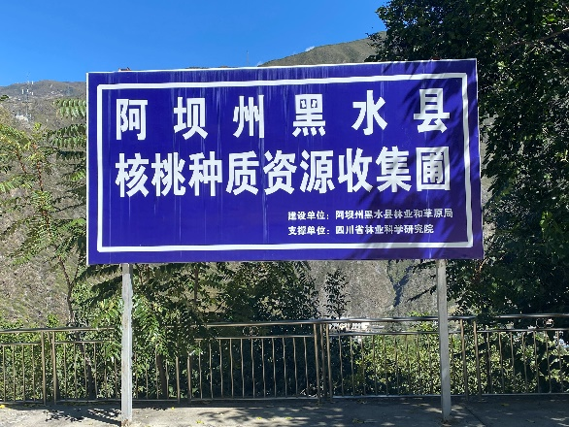

**图4—2 早实核桃基地**

### **（二）发展思路**

围绕“品种统一、服务提质、效益提升”，重点解决当前全县核桃品种过杂过乱、良种嫁接后服务不足、林下土地利用不够等重点问题。进行核桃新品种的筛选、采穗、繁育（砧木、嫁接等），扩大前期研发培育确定的客龙早、盐源早两项品种的穗条培育规模，加快全县良种核桃推广普及速度，强化新种植良种核桃的生产服务工作，积极探索林下蔬菜、林下药材、林下禽畜养殖等发展新模式，为黑水核桃品种提升和产业提质增效开辟新路子。

### **（三）关键举措**

**1.打造核桃新品种试验园。**在园区核桃基地内打造面积30亩的核桃研发试验场。面向全国选用30种以上的核桃品种，保有足够的品种取舍空间。同时，动态搞好繁育比较，特别是搞好果实特质比较、生长期病虫害防治等基础工作，做到品种优中选优。对前期已选育完成的品种，进一步研究管理增产、增收问题，研究产品市场价值和经销商、用户意见，实现优良品种与市场需求的深度对接。

**2.建设良种核桃繁育采穗基地。**建设好面积120亩的良种核桃繁育采穗基地，围绕前期研发确定的客龙早、盐源早两项良种核桃和下一步新研发的品种，进一步发挥采穗圃功能，严格按照有关技术规程开展生产，积极使用新技术，加强抚育管理，提高穗条及苗木的产量和质量，扩大良种核桃穗条产出能力和规模，不断满足树种改良和资源延续的需要。

**3.建设标准化示范栽培基地。**严格按照核桃种植技术规程，高标准开展田间管理，打造示范种植基地。

加强土壤管理。按照年年进行深翻改土的要求，根据具体情况采取全园深翻熟化和刨树盘两种方法，加强土壤深翻熟化。根据林下杂草情况和核桃树生长发育不同阶段，及时进行中耕除草，特别在秋季要结合施基肥深翻园土。

加强水肥管理。在技术专家的指导下采用环状施肥方法，以使用有机质复合肥为主，全年按开花前或展叶初期、生长旺盛期、生长稳定期进行三次施肥。在每年天然降水量减少季节，结合施肥进行灌溉浇水，保证核桃树生长发育对水分的需求。

加强整形与修剪。对核桃幼树，根据品种特点、栽植方式、立地条件、管理水平等，进行定干剪枝，培养丰产的树体结构。对核桃果树进行四季修剪，注意严格错开落叶后（11月）至萌芽前（3月底）的“伤流”高峰期。

加强病虫害防治。按照“预防为主、防治并举”的原则，根据当年的气候特点和实际情况，加强监测、预警，在专业技术人员指导下搞好防治。

4.探索发展林下经济。在园区良种核桃繁育基地内，遵循管理简便、环境美化、效益较高的原则，探索核桃+蔬菜、核桃+观赏花卉、核桃+凤尾鸡等不同林上林下复合种植、养殖模式，充分利用土地资源，丰富土地综合产出，拓展生态观光旅游功能，依托核桃形成黑水现代立体农业的新亮点。

三、特色水果

### **（一）发展目标**

### 发挥园区内12亩小水果科研基地、60亩葡萄种植基地和480亩特色水果试验园的研发创新、示范推广功能，围绕李子、苹果、樱桃、葡萄等重点品种，引进选育出适宜黑水种植推广的新品良种。到2025年，实现选育适合黑水种植的李子、苹果、樱桃、葡萄等良种品种各1—2个的选育目标；全县特色水果良种率达到70%以上的示范推广目标。

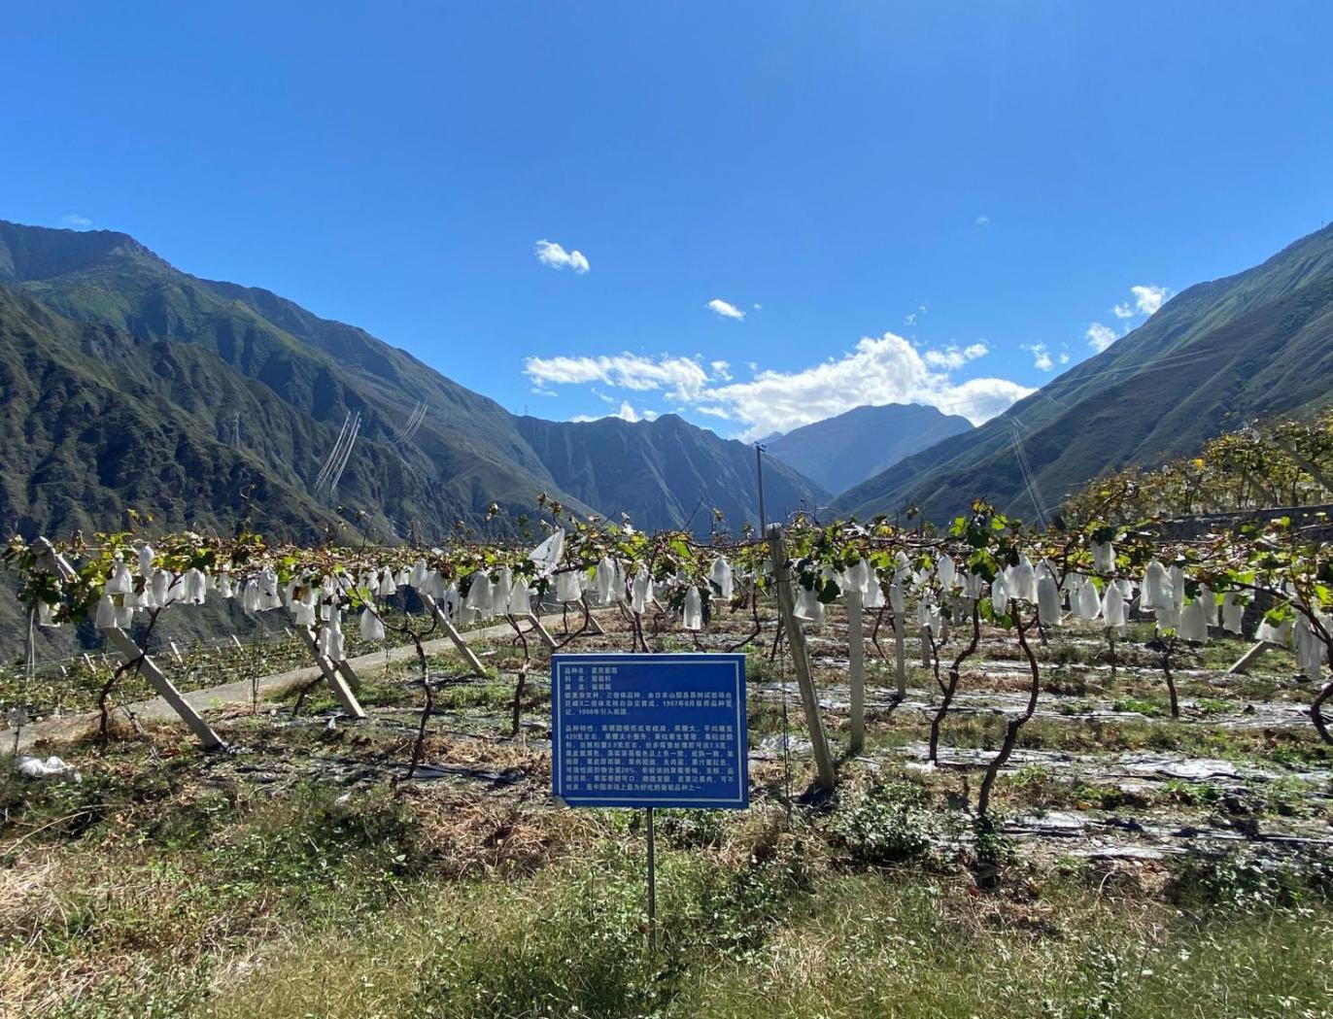

**图4—3 葡萄种植基地**

**（二）发展思路**

围绕“品种改良、品质提升、单产增值”，重点解决当前特色水果产果不多、品相不好、口感不佳、综合竞争力较弱等主要问题。依托小水果科研基地在水果新品种引进、研发方面的优势，加强新型优良品种的引进、筛选、培育，做好品种储备。依托特色水果试验园在良种苗木繁育方面的优势，对选育的水果品种进行种植示范，特别针对当前全县青红脆李存在的果实尖、果锈多等问题进行品种改良，提升产品品质，增强市场认可度、竞争力，提升全县水果种植的单位产量和效益。

### **（三）关键举措**

**1.建设特色水果试验园。**围绕果树的新品种与新技术试验研究，在园区建设面积480亩的特色水果试验园。重点引进李子、苹果、葡萄等新品种，选出适宜黑水种植推广的各类水果新品种。探索应用水果丰产技术、提升品质口感技术、防虫防病技术、优化品相技术，试验找到特色水果管理和生产的更好路径。建设提升原双拱形高标准温室，配套用好国内外先进的水培技术，增加遮阳、调温、调湿、有机生产、水肥一体化灌溉设施设备，实现悬空种植，打造集生产、耕种、审美、创意、体验于一体的生产展示平台。改造维修原冻库冷藏保鲜房，增加自动调温装置。同时，配套建好园区监控系统、小型气象站、自动检测浇灌装置等。围绕小水果科研基地选育出的水果新品种，在特色水果试验园内单独规划5亩，建设生态水果新品种引进种植试验区，对新选育品种进行小规模种植试验。积极与相关农业科研院校合作，测试产品品质和产量，在原有品种中筛选出水蜜桃、糖心李、香桃、红富士苹果、樱桃等特优品种进行种植试验，推动产学研结合，加快研究试验步伐，为全县培育优良水果品种。

**2.建设葡萄标准化种植基地。**在园区建设种植面积60亩的葡萄标准化种植基地。重点进行老园区改造，实施避雨栽培、调整品种结构，同时采取改良土壤、科学肥水管理、病虫害规范防治等措施，应用葡萄标准化生产技术，进行专业化指导，提升果品质量和综合生产水平。

**3.建设观光采摘和科普区。**建立观光采摘专区，发挥果树“春花、夏叶、秋果、冬姿”的观赏体验价值，按照不同类别，不同花期、花色、果期、果色的特点，科学搭配各类果树，集中成片、分区种植。完善园区道路、标识和公共服务设施，在技术实验的同时，提升观光采摘体验。坚持将旅游观光、采摘体验与科技推广相结合，打造园区水果集中展示展览区、果树种植栽培技术科普培训区，并辅以相关培训设施设备。

四、色湾藏香猪

### **（一）发展目标**

建立色湾藏香猪保种养殖场1个，做好藏香猪的祖代保存、原种繁育，进行色湾藏香猪的原产地保护。研发藏猪与内江猪的杂交品种，做好商品猪的选育工作。到2025年，实现建成存栏祖代色湾藏香猪基数60头以上，最大养殖规模可达100头的现代化藏香猪保种养殖场的目标，保障全县藏香猪祖代流动繁育需求。

### **（二）发展思路**

围绕“原种保持、科学繁育、紧跟市场”原则，建设规范的藏香猪保种场，重点解决当前藏香猪保种场场地简陋，自动化、数字化繁育设施缺乏，保种繁育成本较高，整体效益不佳的问题。完善藏香猪保种繁育基础设施和配套设施建设，依托专业技术人员进行科学育种选种，严格做好藏香猪的祖代保存工作。

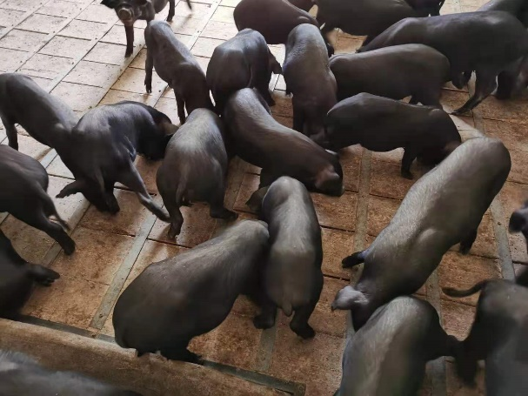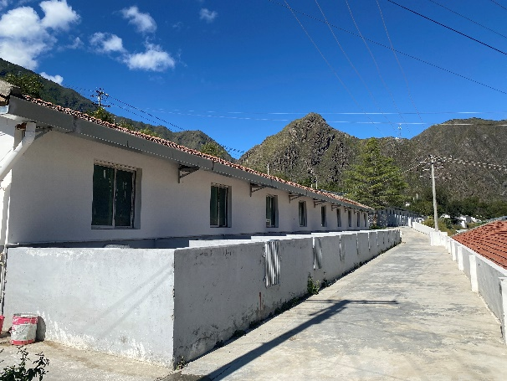

**图4—4 藏香猪养殖基地**

### **（三）关键举措**

**1.建设色湾藏香猪保种场。**以色尔古色湾藏香猪良种繁育场为载体，建好色湾藏香猪保种场，采取“政府监管、企业经营”的模式，严格界定企业职责和政府有偿委托任务，为企业履行职责提供基本条件，保持并按需扩大基础母猪规模，加强档案管理，做好纯种猪繁育记录，细化谱系管理，加强色湾藏香猪遗传资源保护，建成具备全州乃至全省一流水平的藏香猪原种保护繁育场。加强保种场配套设施建设，抓好母猪繁育舍、仔猪舍、投料线的新建、改造和升级，全面改进猪粪便机械处理能力，促进种猪、仔猪健康，走生态、循环、可持续的养殖路子。

**2.建设科学繁育场。**保持祖代猪群封闭，全程圈养，确保藏香猪祖代间繁育，保持血统纯正。强化疫病防控，加强现场巡视和视频监控，做好保种场内消毒灭病工作。严格按照技术规程，根据色湾藏香猪品种特性和体型外貌特征，选择种公猪、种母猪，组建色湾藏香猪选育核心群，选集多个血统的基础群，培育出符合品系标准、遗传稳定、整齐度好的种群，定期搞好种猪群的更新换代。

**3.建设标准化示范养殖场。**藏香猪保种场内要严格做好人员进出限制工作，减少非工作人员的进场视察。场区出入口处设置消毒池与消毒通道，生产区出入口设置更衣消毒室，做好日常工作人员与检查视察人员进出消毒防疫工作。直接接触种猪、精液或者胚胎生产的工作人员无人畜共患病，并持有近期体检合格的健康证明。

**4.开展杂交育肥研究。**在保种场原种保持体系之外，建设藏香猪杂交体系，通过杜洛克公猪、内江公猪等优质种猪杂交藏香母猪，提高其生产性能和仔猪成长能力。开展藏香猪及其杂交猪育肥边际效益研究，主要通过生猪饲养成本和肉制品市场需求情况的分析，确定最佳屠宰出栏的时间，形成藏香猪及其杂交猪高效养殖技术规范。

五、凤尾鸡

### **（一）发展目标**

改扩建凤尾鸡保种养殖场，建成种鸡舍、育雏舍、散放舍共3000平方米，配套增加相关育种设施设备，建立健全良种繁育体系，从2023到2025年，分别实现建立纯系凤尾鸡种鸡群1500、2000、2500羽，年出栏鸡苗规模分别达到25000、30000、35000羽的示范目标，并实现全县示范推广。

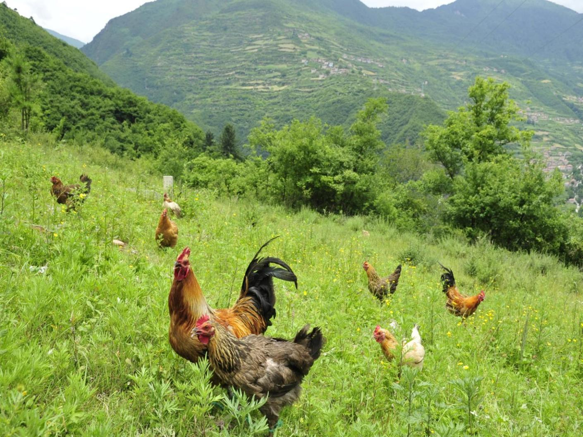

**图4—5 凤尾鸡养殖基地**

### **（二）发展思路**

围绕“纯种保存、品种改良、规模提升”思路，重点解决凤尾鸡名气大、产品少、规模小等突出问题，依托凤尾鸡专业保种场，以肉鸡为主，辅以一定比例蛋鸡，扩大高纯度鸡苗繁育规模，进行高标准育肥示范，为全县凤尾鸡规模化养殖提供品质鸡苗和标准化养殖技术，擦亮凤尾鸡国家地理标识产品品牌，促进凤尾鸡产业快速发展。

### **（三）关键举措**

**1.科学繁育场。**以黑水凤尾鸡良种繁育场为载体，加快实现建设面积3000平方米，养殖规模在1500羽以上，最多可达3000羽的凤尾鸡保种场改扩建工程，提升凤尾鸡保种场功能，提高鸡苗繁育能力。严格做好凤尾鸡的原种保护，提供优质鸡苗服务，开展性能测定，通过建立健全良种繁育体系，为凤尾鸡现代农业园区建设奠定品种基础，实现资源场保种、地区性保种和市场化养殖的同步提升。

**2.扩大品质鸡苗规模。**强化凤尾鸡纯种鸡苗繁育水平，通过“品质鸡苗+服务提升”，开展高海拔条件下的种鸡关键技术攻关，研究高海拔地区种鸡的最佳饲料营养，制定并严格执行消毒、生物安全、疫病净化制度，降低鸡苗死亡率。适度扩建种鸡繁育规模，严格按照规范要求，在保证鸡苗品质的前提下新建或扩建种鸡繁育场，提升凤尾鸡鸡苗出栏规模，推动凤尾鸡鸡苗繁育规模化。

**3.标准化示范养殖场。**严格限制人员进出。严禁参观人员入场、入舍，工作人员进入生产区要更衣并及时搞好自身和服装的消毒，每年定期进行体检，传染病患者不得从事养鸡工作。

严格执行消毒程序。对鸡舍周围、鸡场内外、场内污水池、排粪坑、下水道出口严格按照规定周期进行消毒。鸡舍内定期进行带鸡消毒，鸡出栏时，必须留足空舍期。

坚持全进全出制饲养。采用统一进场、统一饲料、统一免疫、统一管理和同时出场进行转移饲养。出场后对整体环境实行彻底打扫、清洗、消毒。

严格开展免疫接种和疫病检测。根据《防疫法》及配套法规要求，结合园区实际，有选择地进行预防接种工作。药物预防倡导采用中药、生物制品、矿物性药物等无公害药物防治，严格控制抗生素、激素及有害化学药品的使用。

**4.形成高标准养殖示范。**通过“企业+基地+合作社+农户”的产业化生产方式，建立集凤尾鸡“祖代→父母代→商品代”繁育生产、标准化养殖、饲料加工、禽病防治养殖体系。加强营养研究及食品安全控制，提升凤尾鸡无公害、产业化经营示范水平。组织鸡苗育肥培训会、技术推广会，向养殖户免费派发养殖技术资料，加强面对面指导，开展细致的养殖效益分析和售后跟踪服务，提升凤尾鸡养殖成活率和肉鸡出栏率、蛋鸡产蛋率，形成面向全县的良好示范效应。

第五章 园区建设重点工程

一、完善农业基础设施建设

### **（一）完善高标准农田建设**

积极实施国土综合整治、中低产田改造、高标准农田建设、小型农田水利等项目建设，按照四川省高标准农田建设标准，配套开展土地平整、农田水利、机耕道、农田生态、土壤改良培肥等建设。园区规划期三年间，高标准农田面积比重分别达到80%、90%、95%以上。

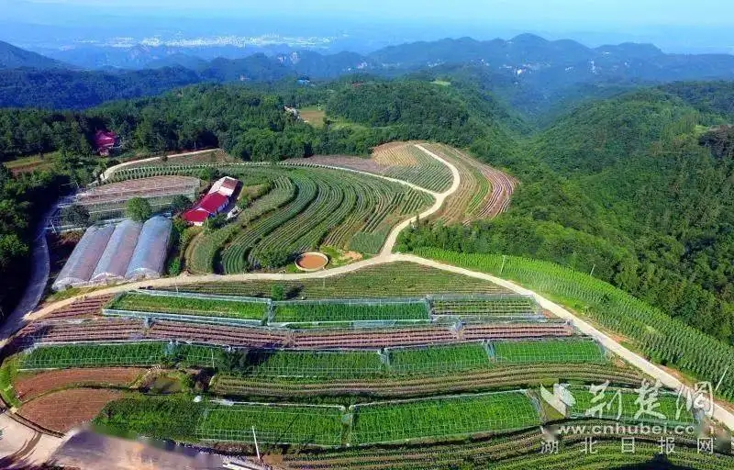

**图5—1 坡地高标准农田示意**

### **（二）加强农田水利设施建设**

加大投入力度，坚持把农田水利建设资金纳入财政预算，不断增加农田水利建设、维护的资金投入。调动园区生产主体的积极性，通过政府投入为主、农民适度投入的方式，在示范区内加快构建起“塘、池、堰、渠配套，蓄水、引水、节水、灌溉结合”的用水保障体系。实施高效节水灌溉工程，因地制宜发展低压管道输水、喷灌、滴灌、微灌等高效节水灌溉技术，使园区有效灌溉面积达到100%。

### **（三）推动农业机械装备水平提升**

推广除草机、旋耕机、开沟机、条播机、铺膜机、拖拉机等适用农机具，推行动力机械一机多用，实现一定程度的机械化耕作。落实农业机械购置补贴政策，增加农业机械化服务能力。坚持手工作业与农机作业并举，对于杭白菊等较大地块作物的某些环节，支持全面采用机耕、机整、机播等先进机械化技术。到2024年，园区经济作物耕种收综合机械化水平达到60%以上。

### **（四）推进水肥一体化建设**

在园区各种植区块内，结合水利设施建设，以“因需建设”原则建设水肥一体化设施，主要建好储水池、水肥一体罐、压力泵等。

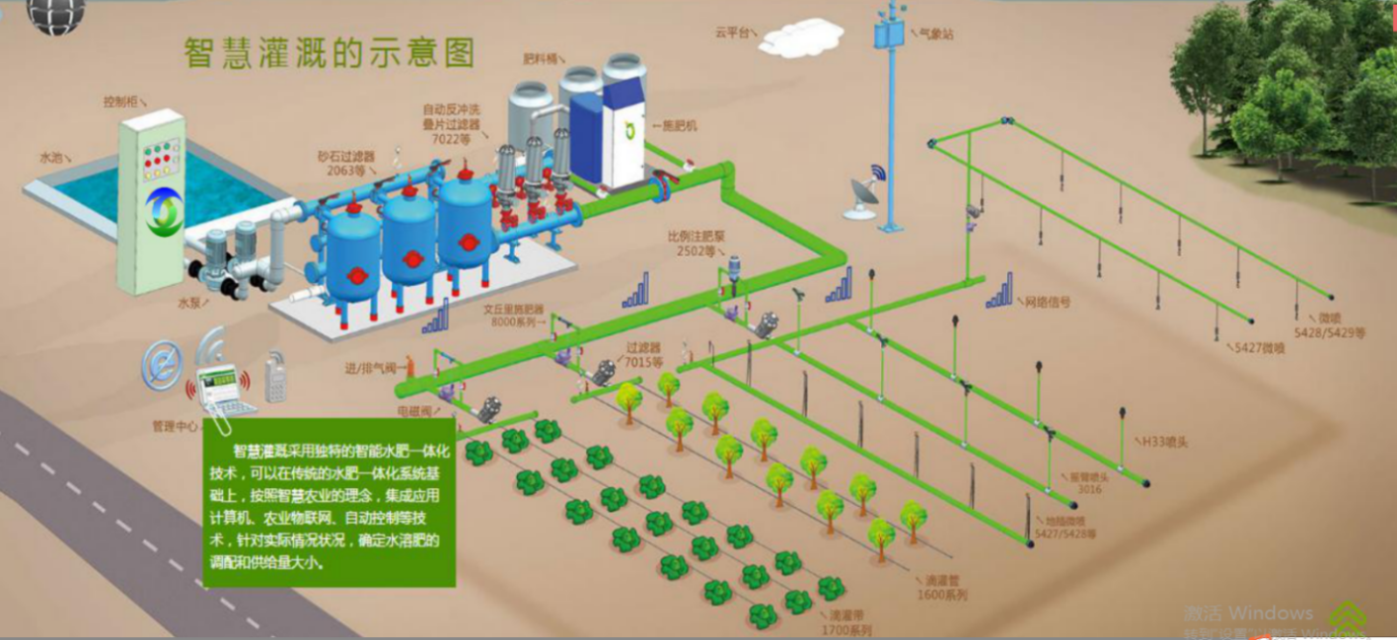

**图5—2 水肥一体化灌溉系统示意**

### **（五）提升养殖场能力设施**

支持养殖场新上自动化投喂料线，支持建设储粪场、污水池等粪便贮存处理设施和自动刮粪板等清粪设施，走粪污全量收集还田利用的路子，主要建好粪便收集池、沉淀池、发酵池、综合池，配备粪污固液分离机等设备。支持建设病死畜禽无害化处理设施，雨污分流、暗沟布设的污水收集系统和漏缝地板等，园区内畜禽规模养殖场粪污处理设施装备配套率要达到100%。

### **（六）强化棚室类设施建设**

重点支持以保（增）温、延展农时为主的日光温室、钢架大棚、连栋大棚，有条件的情况下，适当建设部分智能温室，同步建设避雨、防虫为主的棚架、防虫网等。大力实施标准化果园、核桃园建设，明确标准、增加设施、规范管理、分类推进，到2024年，完成园区标准化果园、核桃园建设全覆盖。

### **（七）搭建冷链物流体系**

支持园区农产品产地预冷、保鲜、冷藏、运输等冷链物流设施建设，完善园区冷链物流设施设备，构建物流信息系统，购置适用于多种产品的冷链运输车，保证全园区的冷链物流运送需要。

### **（八）建设绿色无公害的病虫害防控设施**

在园区核心区开展绿色防控示范工程，探索建立生物防治、物理防治、生态控制、化学诱杀等可复制、可推广的农业病虫害防控体系。加强重要疫情监督监测，制定疫情紧急处理预案，购置备用适量的太阳能杀虫灯、黄板、生物农药等防控物资和药品。

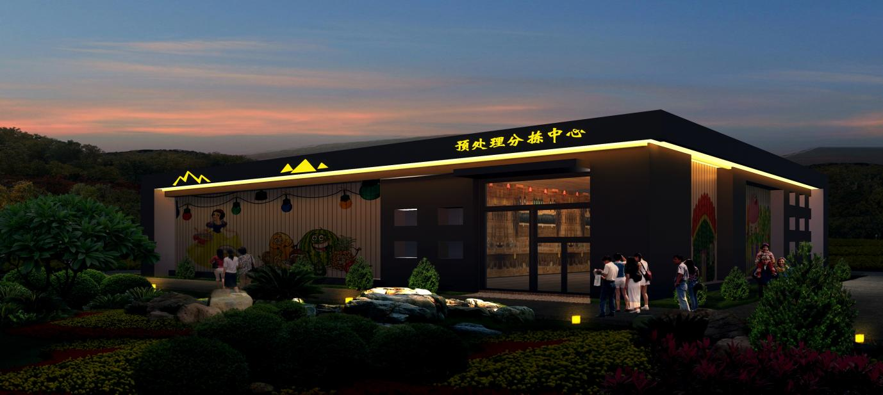

**图5—3 预处理冷链车间示意**

二、搭建现代化数字农业系统

### **（一）信息采集系统**

**1.建设大数据管理服务中心。**建设园区大数据管理服务中心，对园区内各数据采集点位采集到的数据进行归集整理及分析。配套建设园区数字化云服务，通过物联网技术、云计算中心等构建信息共享和跨部门联动的平台，消除各部门之间的信息孤岛，拓展园区形象宣传、招商引资、企业服务管理、协同政务处理等服务，为园区内部和社会公众提供完整、便捷的信息服务。

**2.建设园区物联信息智能采集系统。**以物联网技术和设备为核心，建设三个数据采集平台，即气象信息采集平台、作物长势信息采集平台、畜禽保种植养殖信息采集平台，配套建设以区块链技术为支撑的边缘云计算平台，实现对园区内的大气、环境、水质、土壤、作物长势、禽畜生产情况等各类关键信息全天候不间断采集、传送、预处理。

|  |
| --- |
| **专栏1：园区物联信息智能采集平台结构及原理** |
|  |

用好气象信息采集平台。通过气象传感器、数据采集控制器、无线传输系统、太阳能供电系统，建立气象信息采集平台，对园区的风向、风速、温度、湿度、气压、雨量、太阳辐射、蒸发等常规气象要素，实现高精度、无人化气象信息采集和传输。

用好作物长势信息采集平台。通过在种植基地布设高清视频摄像头、高精度传感器、无线传输设备，全面采集农作物生产管理措施、作物生长情况及局部病虫害发生发展，采用无线方式及时导入后台管理中心，实现对农作物生长过程的全程监控和数据化管理，便于技术人员开展技术指导服务。

|  |
| --- |
| **专栏2：作物长势信息采集平台系统架构图** |
|  |

用好禽畜养殖信息采集平台。以无线网络及高精度传感器为基础，实现藏香猪、凤尾鸡养殖基地内空气温度、空气湿度、氨气浓度、二氧化碳浓度、光照强度等参数的实时监测，为发现问题，采取应对措施提供及时有效的基础数据。

|  |
| --- |
| **专栏3：禽畜养殖信息采集平台系统架构图** |
|  |

### **（二）技术服务系统**

**1.开发智慧农业应用软件。**定制开发园区信息管理系统软件和手机APP，主要包括园区介绍模块、生产管理模块、技术指导模块、设备管理模块、农资管理模块、人员管理模块、科研管理模块，接入农产品质量追溯功能，为园区管理人员、科研人员、生产人员与服务人员提供实时的园区信息和服务，提高园区的生产管理效率，节约生产管理成本。

**2.建设农业专家远程诊断服务平台。**依托信息采集系统的实时数据采集与视频监控，建设农业专家远程问诊服务平台，通过无线数据网络，实现农业技术专家针对农作物疑难问题的远程诊断，适时提出相应的治理措施。同步建设专家在线远程视频咨询平台，为农业龙头企业、农民专业合作社、种养大户等各生产经营主体提供全程的技术指导与服务，并可与智慧农业客户端对接，通过智能手机或智能终端向农户推送农技知识。

**3.做好信息发布与信息服务。**对园区农户按从事具体产业进行分类，围绕作物科学施肥、大棚监控、农资团购、病虫害防治等信息开展服务，有针对性地解决农民生产生活中遇到的问题。同时，利用移动智能终端，及时发布农业方面的重要政策、重大事件、市场信息和科技信息，为各类农业生产经营主体服务。

### **（三）综合管理系统**

**1.建设园区综合服务管理平台。**开发园区内协同办公（OA）服务系统，打通政府、专家、企业、农户间交流渠道，提升管理和服务效率。建立外部专家项目咨询协作和成果推广系统，便于吸纳引进外部专家资源，获取更多智力支撑、市场信息和项目资源。

**2.建设园区决策指挥监控中心。**在园区管委会附近选点建设决策指挥监控中心，基于园区地理信息系统、大数据分析决策支持系统、视频监控系统、智慧农业专家智库等，实现对园区主要点位的全景呈现、关键数据的统计交互，做到对园区的实时监管、快速预警、异地决策、力量调动、工作部署等快捷及时。

**3.形成高原山地农业智慧解决方案。**对园区种植、养殖各类别社会生产区域，根据实际易发多发问题，依托园区数据采集分析和技术指导系统，建立可以实际操作应用的问题解决方案库，实现常规、重复问题的快速处置、及时应对。

|  |
| --- |
| **专栏4：园区综合管理系统总体构架图** |
| **图片3** |

|  |  |  |
| --- | --- | --- |
| **专栏5：信息网联服务平台重大工程** | | |
| **序号** | **系统名称** | **建设内容** |
| 1 | 园区物联信息  智能采集网 | 传感器类（气候、环境、土壤、水质、水文）、标识RFID（有源、无源）、LDSW智能终端、LDSW定位器、手持盘点器、LDSW网关（读写/信息处理）、太阳能/交流电供电。 |
| 2 | 园区决策指挥  监控中心 | 对园区全貌及成果展示系（led大屏，基于GIS实时视频监控）、智慧农业专家智库、园区大数据分析决策支持系统、园区安全监控及应急指挥中心（视频监控、可视电话会议系统）。 |

三、全力构建现代农业营销体系

### **（一）搭建特色农产品营销平台**

**1.建设园区展示营销中心。**依托色尔古旅游服务中心，建设园区展示营销中心，通过网络信息宣传平台、产品展示平台、全景沙盘销售展示案台等，适时展示园区风貌、主要产品、科技成果等。建设园区智慧旅游服务平台、园区生态农产品电子商务平台、农产品微商平台，推动园区特色农产品线上线下融合发展。把园区在现代农业发展、生产装备建设、农业科技服务等方面的优异成果，全面、直观、可视化地推介给社会，把营销中心打造成园区对外展示销售的窗口，展示现代农业科技与山地农业成果的形象载体。

**2.建设园区电商服务平台。**在园区展示营销中心内建设电商服务平台，融入全县电商平台和电商站点，采用边展边销、边建边销方式，使之成为园区小规模产品销售主渠道，助力园区服务体系建设。发挥园区绿色农产品原产地和色尔古交通便捷通达优势，大力发展“农产品产地市场+直播带货”，加快推广农产品“生鲜产品+电子商务+冷链宅配”、“中央厨房+食材冷链配送”等服务新模式。以色尔古集配中心建设为契机，积极引进培育园区农村电商经营主体、电商人才与电商品牌，积极参加“天府网交会”、“净土阿坝特色产品”等网络购物活动，努力建设全县电子商务重要支点。

### **（二）建立特色农产品质量追溯体系**

**1.建立农产品质量安全追溯平台。**依托黑水县农产品检验检测站，建立园区农产品质量安全追溯平台，引导园区内的新型农业生产经营主体全部入驻平台，对园区内的生态果品等农产品的农残情况、糖分含量、重金属含量等开展定期检测，为园区产品进入市场、创造品牌提供依据。制定农产品分类编码、平台运行、数据格式、接口规范等关键标准，实现整个园区农产品质量安全追溯管理“统一追溯模式、统一业务流程、统一编码规则、统一信息采集”。

**2.加强质量安全检测。**鼓励支持园区内的新型农业生产经营主体开展农产品快速检测，对当年达到追溯示范企业标准的生产经营主体给予奖补，打造农产品质量安全追溯示范点。园区内的经营主体需规范建立农产品生产记录档案，对生产使用技术标准、农资投入品使用情况、生产运行情况、特殊活动事项等等，全面做好记录，实现全程可追溯、可验证。

### **（三）打造特色地理标志品牌**

**1.打造地标性品牌。**把特色农业与品牌农业结合起来，引导园区发展绿色食品、有机农产品、地理标识农产品，推进特色果品、早实核桃等优势产业品牌创建工作。依托“净土阿坝”特色农产品区域性品牌，鼓励新型生产经营主体使用“雅克夏”区域商标。充分利用各类媒体、展销活动和新型推介平台，进一步提升品牌的知名度，扩大品牌影响力。健全品牌农产品标准体系，强化品牌商标认证登记和保护、产品防伪标识使用和证后动态监管。认真执行地理标志保护制度，依法依规保护全县农产品商标和地理标志。以园区产品作引导，加速扩大绿色产品、有机产品、地标产品集群，形成“园区产品就是优质农产品”的市场认知。

**2.加强品牌宣传推广。**发挥早实核桃、色湾藏香猪、凤尾鸡国家地理标志产品优势，多样化开发琥珀核桃、即食肉脯、鸡片、鸡翅等便于实时购买、品尝与运输的即食产品，依托旅游、电商、直播等新的消费模式和渠道，面向社会开展营销推广。引导园区生产经营主体积极参加农产品展销会，搭建色尔古园区产品品牌专区，组织特色产品推介会，扩大园区特色农产品知名度和影响力。

**3.做好价格监测，维护品牌形象。**加强对园区特色农产品的市场价格监测，特别要注重对猪、鸡市场价格变化情况的分析和预警，根据市场价格周期性波动，适时调节养殖存栏规模，保持园区产品输出价格相对稳定，维护藏香猪和凤尾鸡的高端产品形象和价值，提高本地企业和农户种植、养殖信心。

## 四、深度加强农旅融合发展

### **（一）打造农旅融合发展模式**

**1.拓展色尔古农旅融合景观设施。**以色尔古旅游服务中心建设为牵引，同步规划推进全镇基础设施建设。围绕园区乡土特色和藏族风情等，筹划建设立足农业多产多点展开、特色鲜明、科技赋能的色尔古农旅融合公园，塑造色尔古“镇中有园、园中有景、农旅融合、以农促旅、以旅兴农”的乡村旅游新风貌。用好色尔古藏寨的旅游特色产品，结合园区科技农业展示，因地制宜配套乡村旅游小微景点、特色民宿，通过景点互通、民族特色服装展示、风景摄影、生态农产品生产体验等手段，推动形成“景区引流、农业赋能”的农旅融合发展新形象。

**2.发挥产业园区旅游功能。**充分挖掘园区的农业观赏与度假休闲价值，用好杭白菊、青红脆李、车厘子等在花期、果期的观赏价值和体验过程，突出农业观光、赏果，建设观光台、生态观光绿道、水果采摘体验区，组织好摄影、赏花摘果、休闲养生等农旅休闲活动。谋划包括村寨观光、农事体验、特色农产品采摘、花果节事等农旅融合产品，增强农旅融合观赏节点功能。立足色尔古当地高山、碧水、深沟、彩林等山地生态旅游资源，弘扬藏羌文化、乡土文化、游牧文化，并使之植入园区农业科技、农耕活动，以园区农业丰富色尔古旅游的新景观、新内涵。

### **（二）突出色尔古乡村旅游节点功能**

**1.突出色尔古农旅融合的发展定位。**立足新时代旅游需求加速扩展，乡村旅游全面升温的实际，在建设现代农业科技产业园区的同时，深入研究色尔古的综合发展定位和主攻方向问题。一方面在农业产业园区建设中充分考虑旅游产业发展，积极主动推进农旅融合，另一方面，在规划的农业园区以外，努力挖掘要素资源，积极筹划出能够吸引游客，留住游客的自然景观、农业景观和人文景观，加速让色尔古旅游热起来、火起来。

**2.改善农旅融合软硬环境。**以游客满意为标准，以品质化服务为方向，强化旅游企业和旅游从业人员的服务意识，提升服务水平，做好乡村旅游服务工作，全面提升旅游服务质量。围绕“吃、住、行、游、购、娱”旅游六要素，加强住宿、餐饮、卫生、交通等乡村旅游配套服务设施建设。在农业园区建设和生产过程中，注重生态环境底色，注重历史文化风貌的遗存，切实保护并用好园区优美雄伟的山地风貌、良好的森林沟谷等自然风光，传承、延续并弘扬好上千年的藏羌文化底蕴。

**（三）立足成渝及阿坝推出色尔古旅游新产品**

发挥色尔古园区地处成都—九寨沟旅游线、成都—若尔盖旅游线中间点的区位优势，结合藏寨小镇海拔相对偏低、区内生态旅游环境优越等有利条件，通过周边茂县、汶川、成都等地重点推介、印制园区内与园区周边旅游指引手册，开行旅游景点直通车，开发热门旅游线路套票等方式，扩大线上线下旅游宣传，重点面向成渝地区游客全力推出成都—汶川—色尔古—达古冰川和成都—汶川—色尔古—松潘—九寨沟两大旅游产品，通过达古冰川和黄龙、九寨沟等著名景区，以及与色尔古毗邻的松潘、若尔盖草原、红原大草原，把更多游客吸引到色尔古来休息、吃住、间歇，品味田园风光，拓展农耕体验，增强色尔古对周边旅客吸引力，在去程为游客提供“加油站”，预热游客旅游体验；在回程为游客提供“休憩点”，缓解游客旅游疲惫。

|  |
| --- |
| **专栏6：色尔古镇及周边旅游线路图** |
|  |

五、搭建专家工作站

### **（一）专家工作站的核心职能**

专家工作站主要负责本规划涉及的相关产业的品种选育、栽培技术、养殖技术研究与推广，相关研发及相关人才培养等领域紧密合作，共同开展科学研究。一方面，县农业主管部门和技术部门主动提供高原农业相关信息、现有基础材料，协助专家进行科技研发，根据项目研究要求，向相关科研人员开放相关实验平台。另一方面，专家根据市场需求和科研需要，大力研发、引进新品种及配套新技术，并在园区内或辐射区域开展试验、示范及推广，最终达成优势互补的双向联合攻关科技创新链。

### **（二）创新成果转化模式**

科技成果转化的方式一般分为“成果转移”（即企业直接支付科技成果买卖交易的费用，成果方直接出售科技成果给企业）、“成果转化”（即以科技成果与企业进行合作，成果方和企业按合作比例享有产品或项目股权）、“转移+转化”（即企业支付部分现金给成果方，同时为成果方保留部分产品或项目股权）、“成果或专利授权”（即成果方在约定的时期内授权给特定的企业使用专利成果，企业按照约定的方式支付成果使用费，但企业自始至终都没有成果或专利的所有权）。专家工作站需要根据不同的科技成果，结合不同的成果转化方式，灵活多样的根据市场和企业的需求设计各类组合方案，提高科技成果转化的可能性。以“产、学、研、融”一体化发展模式，倍增工作站科技成果的应用和普及。

### **（三）引进高质量人才加入**

专家工作站除首席科学家以外，整个科研人才队伍的建设至关重要。运营机构需要在核心科研骨干人才的选拔上下功夫，面向社会，多渠道、多方式地选拔本专业优秀的科研人员加入工作站。对于人才的待遇，可以依据县或州政府的高层次人才引进办法或相关政策，加强对一流科研人员的吸引力，针对在科研项目中有杰出贡献或者有巨大科研发现（发明）的科研人员，可以制定更具吸引力的激励措施和奖励办法，以激活科研团队的积极性，提高科研项目的产出质量。

第六章 园区运营管理体系

一、组织管理及职责

### **（一）组织管理**

建立黑水—海宁现代农业科技产业园区管理委员会，办公地点设在色尔古旅游产业孵化园内。管委会隶属于县委、县政府，为正科级事业单位，由县科农牧局代管，管委会由4—6人组成，管委会主任可配备正科级行政干部。管委会负责园区规划、机构组建、项目建设、基础设施建设、产业发展、联合协作、经营主体引进、项目招商、园区日常管理等相关组织领导全面工作，保障园区建设速度和工作质量，提升园区经济效益，高标准实现园区基本功能。

### **（二）管委会具体工作职责**

1.贯彻执行党和国家方针政策、法律法规，制定园区发展规划、阶段性计划并组织实施；

2.贯彻执行省、州、县相关政策和工作部署，抓好工作执行与落实；

3.承担园区各项基础设施、公用设施和其他建设项目的建设和管理主体任务；

4.组织并承担对专业技术人员、生产经营主体和其他相关人员的综合管理与服务工作，发挥生产、技术、经营、推广等园区功能；

5.组织、协调、促进园区内的农业技术成果转化并逐步在全县示范、辐射和推广；

6.负责园区资金和国有资产管理工作；

7.负责牵头处理园区中发生的各类应急性、突发性问题；

8.园区经营主体引进即园区项目招商工作；

9.承办县委、县政府交办的其他事项。

二、技术人员配备及职责

### **（一）技术人员配备**

园区技术人员按照示范产业性质和规模进行分类配备，建立技术指导组、专职技术人员两套技术支撑体系。技术指导组依托县科农牧局、农技中心、农民合作社等单位搭建，每个指导小组配备3—5人，以兼职工作为主，并聘请省内农业专家做技术顾问，提供外部技术支持，保障园区整体技术需求。在园区管委会内设专职技术人员2人，全面担起园区日常技术指导服务，由其联系各技术指导小组，共同保障杭白菊、特色水果、早实核桃、藏香猪、凤尾鸡等各产业专项技术需求。

### **（二）技术指导组基本责任**

1.负责为黑水县和色尔古镇农业对应产业的决策提供科技咨询；

2.负责研究提出园区农业对应产业科技应用提升方案；

3.负责组织实施并带头开展关键技术（农机）的引进、试验、示范和推广，会同专职技术人员共同研究确定主导品种、主推技术和主要措施；

4.负责掌握园区的科技需求动态，提供园区急需的有效实用技术，组织农业标准化和农产品质量安全推广活动，联系农民专业合作社、农业企业、园区生产主体等协调开展技术服务工作；

5.负责培养和培训园区的生产经营主体，不定期向其传授生产管理、日常管理养护、病虫害防治等农业技术；

6.负责监督并帮助把握专职技术员在病虫害监控与防治、土肥管理、动物疫病防治等方面的技术工作完成情况。

### **（三）专职技术人员职责**

1.负责开展农业生产的现场技术指导工作，保证农事季节每日到现场实地工作4小时以上；

2.负责带领指导园区生产经营主体，在种植、嫁接、修剪、施肥、病虫害监控与防治、土壤环境质量监测、动物疫病防治等方面开展技术工作；

3.负责产业园区的日常种植、养殖技术记载和整理，并制定相关实用、易于操作的技术规程；

4.会同技术指导组主持或参加新品种、新技术的引进、试验和示范工作的实施，组织主导产品和主要技术的推广；

5.负责建立常态化种植、养殖技术监测工作机制，保证种植、养殖问题提早发现和解决；

6.负责与各技术指导小组和外部农技专家联系和沟通，对独自解决不了的问题及时请教专家，并在解决之后进行持续性观察、跟踪、记录；

7.负责编写或采购有关农业生产的技术资料，抓好相关操作农户技术培训。

三、服务工作

### **（一）确保服务响应速度**

园区管委会所有工作人员必须树立优良工作作风，强化服务意识，确保日常工作大多数（70%以上）时间在现场、在基层，对农户提出的问题，有问必答，特别围绕职责内的工作，要亲力亲为，主动示范指导，确保实际生产者掌握工作要求、技术流程、操作方法、注意事项等等。对于相关工作人员不在现场的问题，必须由任务主体的直接领导或被问及人员在一个小时之内委托他人帮助解决。对于需要次日处理的园区生产性事项，责任人必须把事项放在次日工作首位，确保园区工作的优先处理到位。

### **（二）建立风险预警措施**

依托园区信息采集系统，针对自然灾害、病虫害、动物疫病等重要风险点建立预警机制，实现有效监控，及时发现问题，化解风险。相关工作人员发现园区有自身处理不了的问题，要在2小时内快速上报，会同相关部门核实情况后，迅速制定相关应对措施。

四、园区经营主体选定

采取个人自荐、乡（镇）村推荐相结合的方式，由园区管委会全面承担起选定各个园区产业区块生产经营责任主体的任务，选定前要拿出工作方案并报科农牧局帮助把关。园区生产主体的选定要从农业生产技术较好、有一定管理经验、群众口碑好的农民中产生，做到优中选优，确保选出的生产主体叫得响、立得住、能干事、能干成事。选择带头人的数量原则上要与园区各类产业相一致，若人选较多时，也可以适当选出3—5名后备人选。

第七章 资金投入与效益分析

一、资金来源渠道

黑水—海宁现代农业科技产业园区规划资金拟投入2796万元，主要为以下三个渠道：一是黑水县支持农业经济发展资金，通过县财政拨款；二是浙江嘉兴海宁市对口帮扶黑水县，向园区资助；三是通过县级乡村振兴专项资金支持。

二、规范使用和审计

### **（一）资金规范使用**

园区专项资金由黑水—海宁现代农业科技产业园区管委会统一管理，由县科农牧局、审计局监督使用。在严格执行国家项目资金使用规定的同时，建立园区专项资金申报、拨付、监督的规范使用规则及流程，制定园区项目建设计划，园区投入款项重点用于项目建设。园区项目用款要符合园区发展定位和用款项目计划，申报流程清晰透明。所有申报项目达到一定规模的，必须经过招投标确定，并严格执行项目备案、申报、评价及审批工作流程。项目一旦确立，应及时下拨资金，保证项目及时、有序开展，杜绝项目因资金未到位而难以开展建设或采购的情况。

### **（二）资金审计**

园区项目专项资金必须专款专用，园区要做好项目资金的管理，任何部门、机构或个人不得虚报、套取、冒领、贪污、挪用、截留。对拨付的各类资金的使用情况，要分别进行专项审计和年度审计。做好专项资金审计，通过查阅专项资金支出账目及专项资金申报书等相关资料，重点审计园区使用专项资金实施项目的有关情况，审查项目资金是否做到专户管理，专项资金是否做到专款专用，在使用手续上是否严格规范。每年一季度，对园区上一年度所有收支情况进行年度资金审计，并向县政府及县有关部门提交审计报告。审计中发现有资金使用不规范行为，园区管委会必须立刻进行整改，对建设资金违规使用问题，严肃追究责任。

三、效益分析

本项目的经济效益可观，能够促进高原农业发展，提高相关产业的农产品产量，提升产品质量，提高农民收入，带动农民共同致富。社会效益非常高，项目辐射能力强，示范作用大，能够快速推动农业科技的应用和普及，促进全县高原农业高质量发展。生态效益显著，有利于维护高原生态环境，促进可持续发展，绿色发展，健康发展。

第八章 保障措施

一、加强组织领导

建立县委县政府、县科农牧局、色尔古镇和产业园区四级组织领导和管理工作机制。县委县政府成立全县十大园区领导小组，统筹全县园区建设的领导，色尔古产业园区可由两名分管县领导牵头领导小组工作，相关部门、色尔古镇、园区管委会主要领导为领导小组成员，细化相关职能职责。县科农牧局负责建立协调推进工作机制，重点支持解决园区建设中遇到的突出困难和问题，加强对园区建设的督查工作，确保园区建设按计划推进。色尔古镇要发挥项目核心区所在地作用，落实一名协管镇领导和1—2名具体联系工作干部，提供充分的资源要素支撑，为园区建设创造有利条件。园区管委会是园区建设的直接责任单位，要充分发挥主体作用，全面落实好园区项目计划、组织、实施和监督职责，加强项目事前审核、事中支持，全程监管，确保各项工作顺利推进。

二、加强绩效考核

结合全县十大园区建设工作需要，由县委组织部全面介入工作年度或半年考核，会同县科农牧局制定细化对产业园区的考核方案。主要是对园区管委会干部、技术指导组干部、农民生产主体，分类明晰工作标准和考核办法，分类确定考评分级办法。考核要充分参考县科农牧局和管委会日常监督检查的结果，广泛听取群众意见，使考核结果客观公正。

三、强化工作检查与监督

### **（一）搞好分级分层监督检查**

县委县政府领导每季度可以不定期检查园区重点工作。县科农牧局要采取“不定时、不定点、不通知”的办法检查工作，每月必须对园区建设和生产经营工作检查一次以上，检查工作必须深入现场并形成检查结果书面报告。园区管委会要坚持做好日常工作的同时，抓好重要事项和重点项目检查监督，抓好突出问题的整改。无论哪一层级，一旦被检出问题，无论单位和个人，一次出现问题的要批评，两次出现问题的，公职人员要给予组织处理或行政问责，农民生产经营主体要解除聘用劳务协议，并纳入相应信用管理问题名单。

### **（二）突出监督检查重点**

监督检查要突出两个重点，一个是项目建设的监督检查，重点检查建设进度和工程质量；另一个是对生产重要节点检查监督，侧重检查计划指标和重点任务完成情况。检查工作在用好信息化手段，特别对专业技术工作的检查，要尊重适时适地的基础数据和实际情况，确保检查监督结果既严肃认真到位，又科学合理管用，发挥检查推动工作的良好效果。要重视抓好各技术指导组的工作到位情况检查。

四、建立奖励机制

针对管理人员和服务人员、专职技术人员、兼职技术人员和农民生产经营主体，根据工作业绩，分别进行奖励。奖惩方式要有针对性，对管理人员和专职技术人员，要按照县委、县政府有关机关和事业单位奖励规定执行，把物质奖励与荣誉给予结合起来，在干部重用提拔上，严格兑现奖惩，体现求真务实、干事创业的激励导向。对兼职人员和农民生产主体要侧重经济奖励，而且经济奖励分量要重一些，面要宽一些，充分调动其工作积极性。对于各类奖励，都要做到客观公正——与实绩一致；民主——充分倾听群众意见；突出重点——注重项目建设水平与质量；发展导向——切实用园区产业发展成果说话。通过强有力的激励措施，早日把色尔古产业园区建起来并成为黑水农业的重要推动力量。

|  |  |  |  |  |  |  |  |
| --- | --- | --- | --- | --- | --- | --- | --- |
| 附表  黑水—海宁现代农业科技产业园区建设项目规划表 | | | | | | | |
| 项目  类别 | 序号 | 项目名称 | 实施主体 | 规模/内容 | 投资（万元） | 时间进度 | 备注 |
|
|
| 园区整体测绘 | 1 | 项目建设  费用 | 县科农牧局 | 项目建设测绘、评审经费。 | 50 | 2022年 |  |
| 智慧农业 | 2 | 园区数字化标准大数据监管平台建设 | 县科农牧局 | 配套软件平台建设，园区实时监测智能系统，建立标准化生产管理体系，流程监管体系，考核评价体系，以两个中心（云端+园区）带动边缘云及各个项目终端，辐射整个科技园区。 | 550 | 2022年 |  |
| 3 | 园区电商  服务平台 | 县科农牧局 | 建设集购物、代售、交易、结算等功能于一体的电子商务平台；以大数据分析为基础的电商数据资源中心；电商配套的智能物流配送管理平台、商贸流通集散中心、电商培训中心等。 |  | 2023年 |  |
| 4 | 产品质量安全追溯平台 | 县科农牧局 | 建设以无线射频和二维码技术为支撑，对农产品监测信息、农事记录、生长环境信息、农残检测记录、综合健康指数、物流信息等进行收集记录和及时反馈。 |  | 2023年 |  |
| 基地建设 | 5 | 杭白菊标准化种植基地建设 | 县科农牧局 | 在瓦钵梁子乡曲瓦村建设200亩杭白菊标准化种植基地，配套相关技术服务、数字管理、生产配套设施，打造杭白菊数字化管理、标准化生产示范基地。 | 300 | 2023年 |  |
| 6 | 葡萄标准化种植基地建设 | 县科农牧局 | 建设60亩葡萄标准化种植基地。 | 60 | 2023年 |  |
| 7 | 水果试验示范推广区建设 | 县科农牧局 | 计划12亩。灌溉分管及滴灌设施安装、翻耕培土、标识牌制作安装1套、堡坎维修327.75立方米、1.2米宽生产步道193米、基地围墙及大门维修改造34.6米、原玻璃温室育苗大棚维修改造1座及配套科技农业设施、新建科普长廊1座、新品种引进1项。 | 100 | 2023年 |  |
| 8 | 新建色湾藏香猪保种场 | 县科农牧局 | 色湾藏香猪配套设施建设，围墙堡坎改造。畜禽废污综合利用，建设厌氧池、化尸池、粪污池、配电房等。购置自动喂料设备、自动消毒设备、环境监测设备、耳标管理设备、可视化设备等数字化、自动化养殖设备。 | 175 | 2023年 |  |
| 配套设施 | 9 | 高标准  农田建设 | 县科农牧局 | 进行中低产田改造、高标准农田建设，对园区各种植区块用地提供有力保障。 |  | 2024年 |  |
| 10 | 农田水利设施 | 县科农牧局 | 新建和改造一批小山塘、小堰坝、小水池、小泵站和小沟渠，加快末级渠系改造和田间工程配套建设，完善灌排体系；建设高效节水灌溉工程，扩大喷微灌面积。 |  | 2024年 |  |
| 11 | 土壤改良 | 县科农牧局 | 购置有机肥对基地162亩土壤进行改良。 | 150 | 2024年 |  |
| 12 | 园区水肥  一体化 | 县科农牧局 | 新建2个蓄水池，新建水肥收集池一个，长10米宽4米深2米，分三个小池：沉淀池、发酵池、综合池；安装主管道（Φ50）428米，安装支管（Φ32）4050米；喷头280个；土石方；污泥增压泵（安装喷灌系统、增压设备设施）。 | 250 | 2024年 |  |
| 13 | 基础设施建设 | 县林草局 | 1.园区新建围墙（穿透式）及养殖场围墙维修；2.堡坎维修；3.新建培训中心（对林业站现有平房危房进行重建，建成两层式，配套专家站）；4.展示厅装修；5.基地生产用房及大棚维修；6.基地绿化；7.地面硬化；8.排水沟改造。 | 445 | 2024年 |  |
| 14 | 绿色无公害病虫害防控设施 | 县科农牧局 | 制定疫情紧急处理预案，购置太阳能杀虫灯、黄板、生物农药等防控设备和药品。 |  | 2024年 |  |
| 科研、培训、推广  设施 | 15 | 创新平台建设 | 县科农牧局 | 分别建设农村产业技术服务与培训中心、农业专家工作站、高原农业技术创新中心。承担农业科研、技术创新与技术人才培养和技术推广任务。 | 70 | 2024年 |  |
| 16 | 核桃繁育基地生产技术改造 | 县林草局 | 1.新品种引种试验；2.本地良种选育及扩繁；3.对老弱病母树进行更替；4.良种推广；5.管理技术示范推广；6.规范核桃良种收集圃；7.安装科技宣传标牌。 | 200 | 2024年 |  |
| 园区展示营销设施 | 17 | 园区展示  营销中心 | 园区管委会 | 在色尔古旅游服务中心建设园区展示营销中心，面积200平方米，配套农业大数据平台、网络信息宣传平台、产品展示平台、全景沙盘销售展示等设施。 |  | 2025年 |  |
| 农旅融合配套设施 | 18 | 色尔古农旅融合公园建设 | 色尔古镇 | 在色尔古镇建设面积X平方米的农旅融合主题公园，包含农事体验区、采摘品尝区、观光休闲区、特色美食区、特色文化区等。 |  | 2025年 |  |
| **总计** | | | | | **2760** |  |  |

信息公开选项：主动公开

|  |
| --- |
| 中共黑水县委办公室　　　　　　　　 2023年2月14日印发 |

（共印97份）